**[EduBook Digital]**

**(DAS) Documento Arquitectura Sistema**

**Versión 1.2.0**

**Identificación de Documento**

| **Identificación** | DAS 001 |
| --- | --- |
| **Proyecto** | EduBook Digital |
| **Versión** | 1.2.0v |

| **Documento mantenido por** | Alexandra Ahumada |
| --- | --- |
| **Fecha de última revisión** | 08/10/2024 |
| **Fecha de próxima revisión** | 09/10/2024 |

| **Documento aprobado por** | Jonathan Sarmiento |
| --- | --- |
| **Fecha de última aprobación** | 09/10/2024 |

**Historia de Revisiones**

| **Fecha** | **Versión** | **Descripción** | **Autor** |
| --- | --- | --- | --- |
| 05/10/2024 | 1.1.0 | Se completó la introducción al documento | Alexandra Ahumada |
| 10/10/2024 | 1.1.1 | Se incorporó las vistas de procesos | Vanessa Jeldres |
| 13/10/2024 | 1.1.2 | Se incluyó escenarios de calidad | Vanessa Jeldres |
| 14/10/2024 | 1.1.3 | Se agregó modelos de caso de uso por sistema | Alexandra Ahumada |
| 15/10/2024 | 1.1.4 | Se realizó diagrama de actividades | Alexandra Ahumada / Vanessa Jeldres |

**Tabla de Contenidos**

**1** **Introducción 3**

1.1 Contexto del Problema 3

1.2 Propósito 3

1.3 Ámbito 3

1.4 Definiciones, acrónimos y abreviaciones 3

1.5 Referencias 3

1.6 Resumen ejecutivo 3

1.7 Representación 4

**2** **Metas y Restricciones de la Arquitectura 5**

2.1 Metas de la arquitectura 5

2.2 Restricciones de la Arquitectura 5

2.3 Otros antecedentes y consideraciones 5

**3** **Vista de Escenarios 6**

3.1 Modelo de Casos de Uso 6

3.2 Casos de Usos Extendidos 7

3.3 Especificación de los Escenarios de Calidad Relevantes 8

**4** **Vista de Procesos 9**

**5** **Vista Lógica 10**

5.1 Parte Estructural ( Diagrama de Clases y Diagrama Relacional) 10

*5.1.1* *Descripción de Clases 10*

*5.1.2* *Descripción de Tablas 11*

5.2 Parte Dinámica (Diagrama de Secuencias) 12

**6** **Vista de Desarrollo o Despliegue 13**

**7** **Vista Fisica 14**

**8** **Decisiones de Diseño y Selección de Alternativas 15**

**9** **Análisis de Reutilización 16**

1. **Introducción**
   1. **Contexto del Problema**

La problemática central de este proyecto es la falta de digitalización en colegios con escasos recursos en Santiago, Chile, lo que afecta la gestión educativa y la comunicación entre padres, alumnos y profesores. Estos colegios carecen de herramientas tecnológicas adecuadas para facilitar el acceso a información crítica, como calificaciones, asistencia y actividades escolares, lo que limita la participación de los padres en el proceso educativo y puede influir negativamente en el rendimiento académico de los estudiantes. El proyecto busca abordar esta brecha tecnológica desarrollando una plataforma digital accesible que mejore estos aspectos clave.

* 1. **Propósito**

El propósito de este proyecto es proporcionar una solución tecnológica accesible y eficiente que permita mejorar la gestión educativa y fortalecer la comunicación entre los actores clave del proceso educativo padres, alumnos y profesores en colegios, A través de esta plataforma digital integrada, se pretende facilitar el acceso a información crucial, aumentar la participación de los padres y contribuir al mejor rendimiento académico de los estudiantes, promoviendo un entorno educativo más inclusivo y eficiente.

* 1. **Ámbito**

El ámbito de este proyecto se centra en los colegios con escasos recursos de Santiago, Chile, específicamente en aquellos que carecen de tecnologías adecuadas para la gestión educativa y la comunicación entre padres, alumnos y profesores. La plataforma digital que se desarrollará estará destinada a mejorar estos procesos dentro del contexto educativo de estas instituciones.

* 1. **Definiciones, acrónimos y abreviaciones**

| **ACRÓNIMO** | **DESCRIPCIÓN** |
| --- | --- |
|  |  |
|  |  |
|  |  |
|  |  |

* 1. **Referencias**

A continuación, se listan las referencias a otros documentos:

* **ERS (Especificación Requisitos Software)** 
  1. **Resumen ejecutivo**
  2. **Representación**

La arquitectura del sistema EduBook Digital está representada siguiendo el enfoque de del framework 4+1 y las recomendaciones del proceso unificado. Las vistas incluidas en esta versión del documento son:

* **Vista de Escenarios**: Describe los casos de uso más significativos, presenta los actores y una descripción de sus casos de uso asociados. De igual forma describe los escenarios de calidad más relevantes para la arquitectura.
* **Vista de Procesos**: Describe los procesos involucrados para darle sentido a la ejecución del sistema, así como sus relaciones de comunicación y sincronización.
* **Vista Lógica**: Describe la arquitectura del sistema presentando varios niveles de refinamiento. Indica los módulos lógicos principales, sus responsabilidades y dependencias.
* **Vista de Desarrollo o Despliegue**: Describe los componentes de deployment construidos y sus dependencias.
* **Vista Física**: Describe restricciones tecnológicas, normativas, estándares, etc., los cuales influyen sobre las decisiones arquitectónicas, del producto y del proceso de desarrollo.

**Metas y Restricciones de la Arquitectura**

A continuación, se revisan las metas y restricciones de la arquitectura.

* 1. **Metas de la arquitectura**

De acuerdo a las reuniones y al análisis de los requerimientos, se listan los principales conductores iniciales de la arquitectura los cuales corresponden a las metas arquitectónicas iniciales ( atributos de calidad declarados en la planilla de atributos de calidad)

* **Desempeño**:
* **Tolerancia a fallos**:
* **Seguridad**
* **Operatividad**
* **Adaptabilidad**
  1. **Restricciones de la Arquitectura**

Existen restricciones que han sido levantadas con los stakeholders, las cuales se presentan a continuación:

* **Tiempo de construcción**: 18 semanas
* **Infraestructura**: El Ministerio de Educación (Mineduc) nos proporcionó una base de datos en SQLite, pero esto presentó un gran desafío, ya que SQLite no soporta el uso multiplataforma. Para solucionar esto, migramos la base de datos a SQL Server, que ofrece mejor soporte para nuestras necesidades.
* Para el desarrollo, elegimos Ionic Angular para la aplicación móvil, Django para la plataforma web, y C# para la aplicación de escritorio.
* **Otros componentes de software**: no se considera la adquisición y licenciamiento de otros componentes de software.
  1. **Otros antecedentes y consideraciones**

El proyecto utiliza varios frameworks para cumplir los requerimientos arquitectónicos: **Django** para la modularización y mantenibilidad del backend, **Ionic** y **Angular** para el desarrollo de la aplicación móvil.

1. **Vista de Escenarios** 
   1. **Modelo de Casos de Uso**

Agregar el modelo de caso uso general del sistema

**Ilustración 1: Diagrama de Caso Uso General del sistema**

**.**

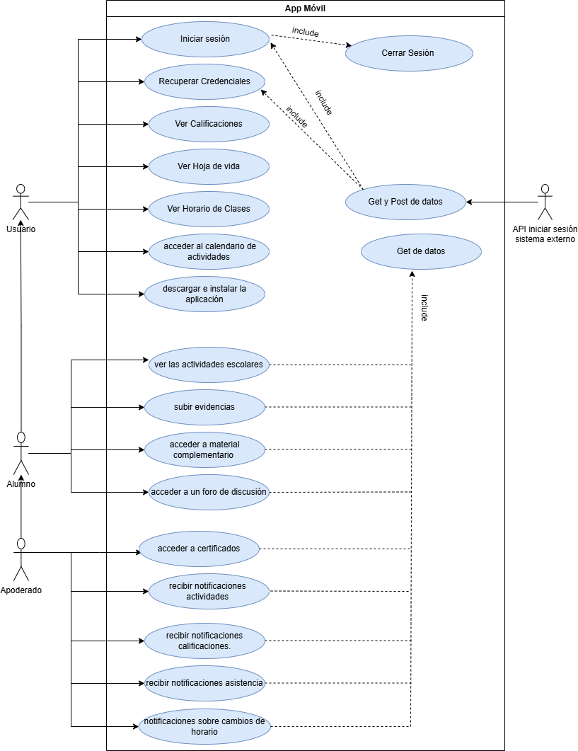

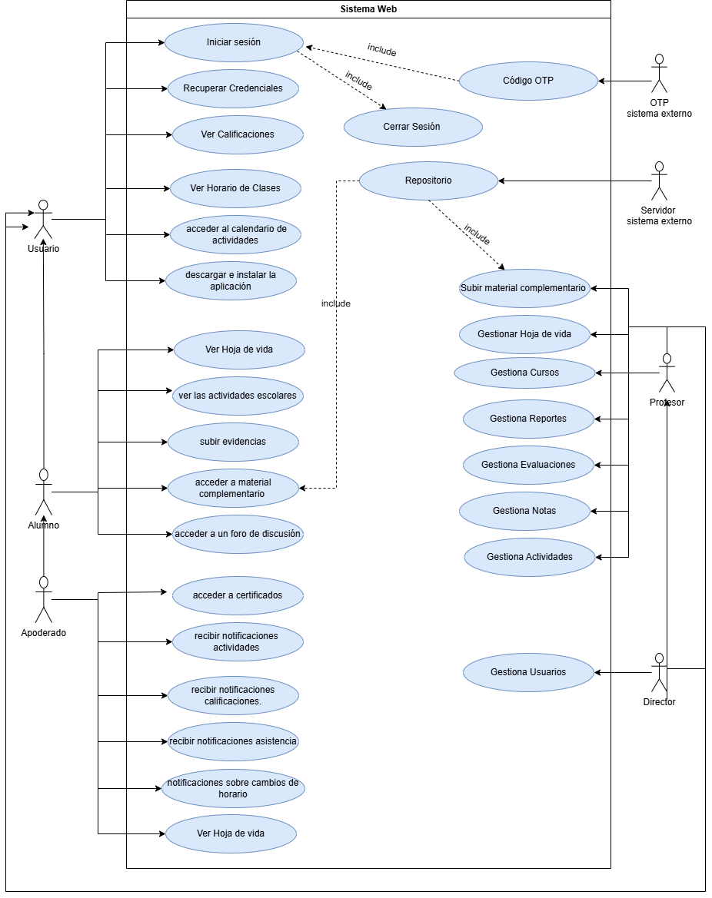

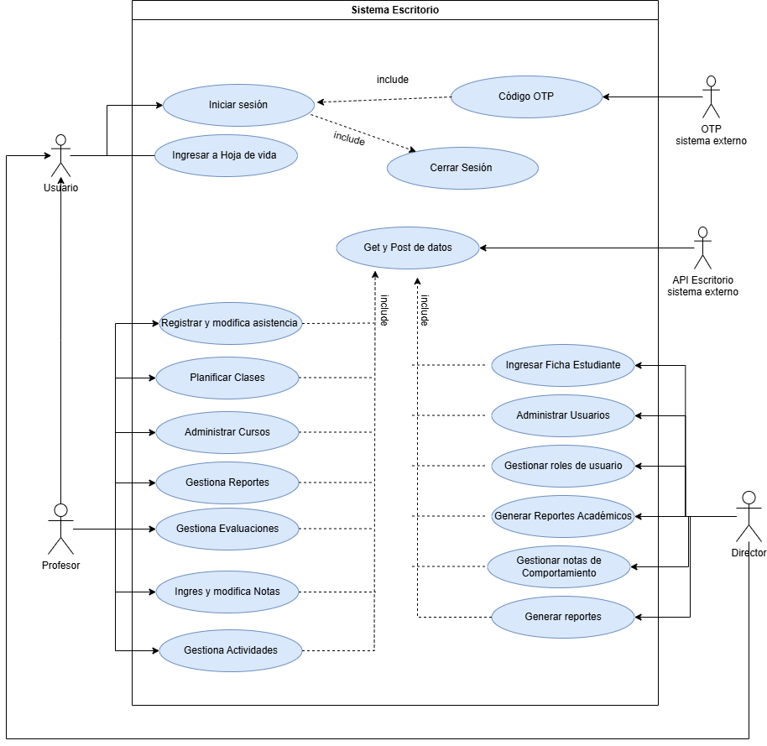

* 1. **Casos de Usos Extendidos**

Los casos de uso considerados son los más relevantes para el desarrollo de la arquitectura. Se adjunta el documento o planilla caso uso.

**Agregar como archivo word anexado de la planilla Casos de Uso Extendido**

A continuación, se listan los casos de uso relevantes, los cuales pueden ser encontrados con su especificación detallada en el documento “Casos de Uso Extendido”.

| **Código** | **Nombre** | **Actores** | **Prioridad** |
| --- | --- | --- | --- |
| CU-001 | Iniciar sesión | Todos los usuarios | alto nivel |
| CU-002 | Recuperar credenciales | Todos los usuarios | alto nivel |
| CU-003 | Ver calificaciones | todos los usuarios | alto nivel |
| CU-004 | administrar usuarios | Todos los usuarios | alto nivel |
| CU-005 | Ver hoja de vida | Todos los usuarios | alto nivel |
| CU-006 | Ver horario de clases | Todos los usuarios | alto nivel |
| CU-007 | Acceder al calendario de actividades | Todos los usuarios | alto nivel |
| CU-008 | Descargar e instalar la aplicación | Todos los usuarios | alto nivel |
| CU-009 | Ver actividades escolares | Alumno | alto nivel |
| CU-010 | Subir evidencias | Alumno | alto nivel |
| CU-011 | Acceder a material complementario | Alumno | alto nivel |
| CU-012 | Acceder a foro de discusión | Alumno | Medio nivel |
| CU-013 | Acceder a certificados | Apoderado | alto nivel |
| CU-014 | Recibir notificaciones (actividades) | Apoderado | alto nivel |
| CU-015 | Recibir notificaciones (calificaciones) | Apoderado | alto nivel |
| CU-016 | Recibir notificaciones (asistencia) | Apoderado | alto nivel |
| CU-017 | Recibir notificaciones (cambios de horario) | Apoderado | alto nivel |

| **Código** | **Nombre** | **Actores** | **Prioridad** |
| --- | --- | --- | --- |
| CU-001 | Iniciar sesión | Todos los usuarios | Alto nivel |
| CU-002 | Recuperar credenciales | Todos los usuarios | Alto nivel |
| CU-003 | Ver calificaciones | Todos los usuarios | Alto nivel |
| CU-004 | administrar usuarios | Todos los usuarios | Alto nivel |
| CU-005 | Ver hoja de vida | Todos los usuarios | Alto nivel |
| CU-006 | Ver horario de clases | Todos los usuarios | Alto nivel |
| CU-007 | Acceder al calendario de actividades | Todos los usuarios | Alto nivel |
| CU-008 | Ver actividades escolares | Alumno | Alto nivel |
| CU-009 | Subir evidencias | Alumno | Alto nivel |
| CU-010 | Acceder a material complementario | Alumno | Alto nivel |
| CU-011 | Acceder a foro de discusión | Alumno | Medio nivel |
| CU-012 | Acceder a certificados | Apoderado | Alto nivel |
| CU-013 | Recibir notificaciones (actividades) | Apoderado | Alto nivel |
| CU-014 | Recibir notificaciones (calificaciones) | Apoderado | Alto nivel |
| CU-015 | Recibir notificaciones (asistencia) | Apoderado | Alto nivel |
| CU-016 | Recibir notificaciones (cambios de horario) | Apoderado | Alto nivel |
| CU-017 | Gestionar cursos | Profesor, Director | Alto nivel |
| CU-019 | Gestionar reportes | Profesor, Director | Alto nivel |
| CU-020 | Gestionar evaluaciones | Profesor, Director | Alto nivel |
| CU-021 | Gestionar notas | Profesor, Director | Alto nivel |
| CU-022 | Gestionar actividades | Profesor, Director | Alto nivel |
| CU-023 | Gestionar usuarios | Director | Alto nivel |

| **Código** | **Nombre** | **Actores** | **Prioridad** |
| --- | --- | --- | --- |
| CU-001 | Iniciar sesión | Profesor, Director | alto nivel |
| CU-002 | Registrar asistencia | Profesor, Director | alto nivel |
| CU-003 | Gestionar calificaciones | Profesor, Director | alto nivel |
| CU-004 | Planificar clases | Profesor, Director | alto nivel |
| CU-005 | Gestionar evaluaciones | Profesor, Director | alto nivel |
| CU-006 | Ingresar a hoja de vida | Profesor, Director | alto nivel |
| CU-007 | Gestionar cursos | Profesor, Director | alto nivel |
| CU-008 | Gestionar reportes | Profesor, Director | alto nivel |
| CU-009 | Gestionar notas | Profesor, Director | alto nivel |
| CU-010 | Gestionar actividades | Profesor, Director | alto nivel |
| CU-011 | Ingresar ficha estudiante | Director | alto nivel |
| CU-012 | Administrar usuarios | Director | alto nivel |
| CU-013 | Gestionar roles de usuario | Director | alto nivel |
| CU-014 | Generar reportes académicos | Director | alto nivel |
| CU-015 | Gestionar notas de comportamiento | Director | alto nivel |
| CU-016 | Generar reportes | Director | alto nivel |

* 1. **Especificación de los Escenarios de Calidad Relevantes**

Después de un análisis en conjunto con los stakeholders, los escenarios de calidad se expresan a continuación:

| Identificador: EC01 | | |
| --- | --- | --- |
| Escenario(s): | |  |
| Atributos de Calidad relevantes: | |  |
| Componentes del Escenario | Estímulos: |  |
| Fuente del estímulo |  |
| Ambiente: |  |
| Artefacto: |  |
| Respuesta: |  |
| Medida de Respuesta |  |

**Plantilla Escenario de calidad**

| Identificador: EC01 | | |
| --- | --- | --- |
| Escenario(s): | | Iniciar sesión en los sistemas |
| Atributos de Calidad relevantes: | | Seguridad - Confiabilidad |
| Componentes del Escenario | Estímulos: | Un usuario intenta iniciar sesión. |
| Fuente del estímulo | Sistemas |
| Ambiente: | Normal |
| Artefacto: | Hardware |
| Respuesta: | El sistema valida las credenciales del usuario y permite el acceso si son correctas. Si no son correctas, se le enviará al usuario una alerta. |
| Medida de Respuesta | El sistema se adapta a distintos equipos como notebook o escritorio. |

| Identificador: EC02 | | |
| --- | --- | --- |
| Escenario(s): | | Los sistemas deben garantizar la confidencialidad |
| Atributos de Calidad relevantes: | | Funcionalidad-Seguridad |
| Componentes del Escenario | Estímulos: |  |
| Fuente del estímulo | Usuario |
| Ambiente: | Normal |
| Artefacto: | Hardware |
| Respuesta: | Se requiere que todos los usuarios ingresen con una cuenta para que interactúen con el sistema |
| Medida de Respuesta | Los usuarios pueden iniciar sesión en distintos dispositivos con sus cuentas para que puedan contratar los servicios |

| Identificador:EC03 | | |
| --- | --- | --- |
| Escenario(s): | | Los sistemas deben ser adaptable |
| Atributos de Calidad relevantes: | | Portabilidad - Adaptabilidad |
| Componentes del Escenario | Estímulos: | Sistemas que se adapten en distintos dispositivos |
| Fuente del estímulo | Sistema |
| Ambiente: | Normal |
| Artefacto: | Hardware(diferentes dispositivos) |
| Respuesta: | Se requiere que los sistemas sean compatibles para todos los dispositivos |
| Medida de Respuesta | Los usuarios podrán usar el sistema en cualquier tipo de dispositivos |

| Identificador: EC04 | | |
| --- | --- | --- |
| Escenario(s): | | El software debe ser probado para vendérselo al cliente |
| Atributos de Calidad relevantes: | | Mantenibilidad-Capacidad de ser probado |
| Componentes del Escenario | Estímulos: | Los sistemas deberán ser probados antes de entregarlos |
| Fuente del estímulo | Testing |
| Ambiente: | Normal |
| Artefacto: | Hardware |
| Respuesta: | El Testing deberá probar los sistemas antes de entregarlos al cliente |
| Medida de Respuesta | Los sistemas serán probados antes de entregarlos al cliente, cambiar letras, colores o imagen y si en el caso de errores éstos serán solucionados. |

| Identificador: EC05 | | |
| --- | --- | --- |
| Escenario(s): | | Los sistemas deben ser muy intuitivos y permitir consultar las ayudas necesarias. |
| Atributos de Calidad relevantes: | | Usabilidad-Facilidad de aprendizaje |
| Componentes del Escenario | Estímulos: | Sistema es claro y conciso para procesar información |
| Fuente del estímulo | Sistema |
| Ambiente: | Normal |
| Artefacto: | Hardware |
| Respuesta: | Los sistemas deberán ser intuitivos y fáciles de usar para todos los usuarios. |
| Medida de Respuesta | Los sistemas que se facilitarán a todos los usuarios que no entienden el software osea que se adapta a todas las tecnologías |

| Identificador: EC06 | | |
| --- | --- | --- |
| Escenario(s): | | Los sistemas deben sobreponerse a los errores |
| Atributos de Calidad relevantes: | | Fiabilidad-Tolerancia a fallos |
| Componentes del Escenario | Estímulos: | Los sistemas que permitan capturar los errores y corregirlos |
| Fuente del estímulo | Sistema |
| Ambiente: | Normal |
| Artefacto: | Hardware |
| Respuesta: | Los sistemas deberán dar errores para comprobar su vulnerabilidad |
| Medida de Respuesta | Los sistemas tiene que someterse a posibles fallos que permitirá al desarrollador corregirlo en un futuro |

| Identificador: EC07 | | |
| --- | --- | --- |
| Escenario(s): | | Los sistemas deben ser mantenidos |
| Atributos de Calidad relevantes: | | Mantenibilidad-Cumplimiento de la mantenibilidad |
| Componentes del Escenario | Estímulos: | Sistema |
| Fuente del estímulo | Usuario |
| Ambiente: | Normal |
| Artefacto: | Hardware |
| Respuesta: | Los sistemas deberá ser mantenidos para corregir posibles errores o para que el desarrollador pueda implementar o cambiar cosas de los sistemas |
| Medida de Respuesta | Los sistemas serán mantenidos de forma temporal para mejorar el sistema. |

| Identificador: EC08 | | |
| --- | --- | --- |
| Escenario(s): | | Los sistemas deben ser estables |
| Atributos de Calidad relevantes: | | Mantenibilidad-Estabilidad |
| Componentes del Escenario | Estímulos: | Los sistemas son estable para los usuarios |
| Fuente del estímulo | Sistema |
| Ambiente: | Normal |
| Artefacto: | Hardware |
| Respuesta: | Los sistemas debe ser estables cuando los usuarios estén de forma desactiva para que el sistema no lo bote de la sesion |
| Medida de Respuesta | Los sistemas se mantendrá de forma estable para cuando el usuario esté inactivo es decir que esté conectado pero no está interactuando con el sistema |

| Identificador: EC09 | | |
| --- | --- | --- |
| Escenario(s): | | Los sistemas deberán entregar valores precisos. |
| Atributos de Calidad relevantes: | | Funcionalidad-Precisión |
| Componentes del Escenario | Estímulos: | Los sistemas que entrega de forma clara y precisa la información al usuario |
| Fuente del estímulo | Sistema |
| Ambiente: | Normal |
| Artefacto: | Hardware |
| Respuesta: | Los sistemas deberán entregar la información de forma muy precisa al usuario y para que sea de fácil manejo las informaciones que le entregará el sistema al usuario |
| Medida de Respuesta | Se les entregará las informaciones al usuario de forma que los usuarios que manejen esas informaciones sin ningún tipo de problemas |

| Identificador: EC10 | | |
| --- | --- | --- |
| Escenario(s): | | Los sistemas deberán ser idóneo |
| Atributos de Calidad relevantes: | | Funcionalidad-idoneidad |
| Componentes del Escenario | Estímulos: | Los sistemas que será óptimo para el usuario |
| Fuente del estímulo | Sistema |
| Ambiente: | Normal |
| Artefacto: | Hardware |
| Respuesta: | Los sistemas deberán entregar la información de forma óptima para el usuario. |
| Medida de Respuesta | Se les entregará a todos los usuarios las informaciones de forma óptima y directa hacia el usuario |

| Identificador: EC11 | | |
| --- | --- | --- |
| Escenario(s): | | Los sistemas deberá ser sencillo de utilizar |
| Atributos de Calidad relevantes: | | Usabilidad-Operabilidad |
| Componentes del Escenario | Estímulos: | Sistema que guardará a todos los perfiles |
| Fuente del estímulo | sistema |
| Ambiente: | Normal |
| Artefacto: | Software |
| Respuesta: | El sistema deberá permitir al usuario operarlo y controlarlo. |
| Medida de Respuesta | El usuario tiene que poder operar y controlar el sistema |

| Identificador: EC012 | | |
| --- | --- | --- |
| Escenario(s): | | Los sistemas deberán ser legible para todo tipo de usuario |
| Atributos de Calidad relevantes: | | Usabilidad-Inteligibilidad |
| Componentes del Escenario | Estímulos: | Sistema que será fácil y legible para los usuarios |
| Fuente del estímulo | Sistema |
| Ambiente: | Normal |
| Artefacto: | Software |
| Respuesta: | Los sistemas deben ser legible para adaptar la vista a todos los usuarios |
| Medida de Respuesta | Todos los usuarios recibirán la información de acuerdo con lo solicitado |

| Identificador: EC013 | | |
| --- | --- | --- |
| Escenario(s): | | Sistemas atractivo |
| Atributos de Calidad relevantes: | | Usabilidad-Atractividad |
| Componentes del Escenario | Estímulos: | Sistema que será atractivo y fácil de visualizar a los usuarios |
| Fuente del estimulo | Sistema |
| Ambiente: | Normal |
| Artefacto: | Software |
| Respuesta: | Los sistemas deben ser atractivo para ayudarle a los usuarios para visualizar la vista y mejorar el ux(user experience = experiencia del usuario) |
| Medida de Respuesta | Los sistemas tiene que ser atractivo para ayudar a los usuarios con el manejo del sistema |

| Identificador: EC014 | | |
| --- | --- | --- |
| Escenario(s): | | Todos los sistemas deben estar operativo siempre (estable) |
| Atributos de Calidad relevantes: | | Mantenibilidad-Estabilidad |
| Componentes del Escenario | Estímulos: | Realizar una carga masiva de datos |
| Fuente del estímulo | Analista de calidad |
| Ambiente: | Testing |
| Artefacto: | En todos los sistemas |
| Respuesta: | Los sistemas deben soportar una mayor recepción de información simultánea y deben seguir operando. |
| Medida de Respuesta | Se deben recibir datos provenientes de muchos usuarios al mismo tiempo. |

| Identificador: EC015 | | |
| --- | --- | --- |
| Escenario(s): | | Capacidad de recuperar datos al cortar el internet |
| Atributos de Calidad relevantes: | | Fiabilidad-Capacidad de recuperación |
| Componentes del Escenario | Estímulos: | Cargar datos tras recuperar el internet |
| Fuente del estímulo | QA |
| Ambiente: | Testing |
| Artefacto: | Aplicación de escritorio |
| Respuesta: | Que los datos de la base de datos carguen a la API |
| Medida de Respuesta | El 100% de los datos recibidos durante el periodo offline deben llegar a la API |

1. **Vista de Procesos**

**Ilustración 2: Diagramas de Actividades**

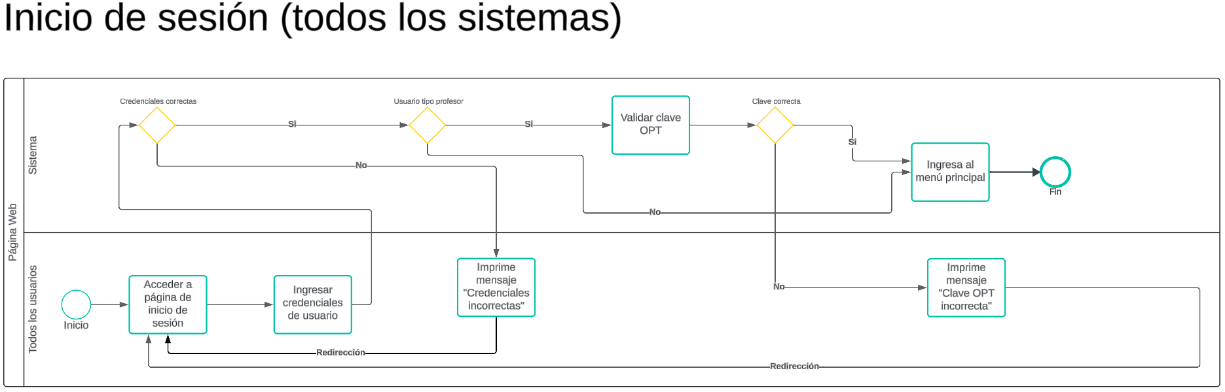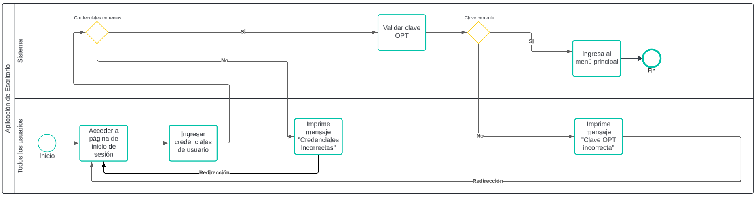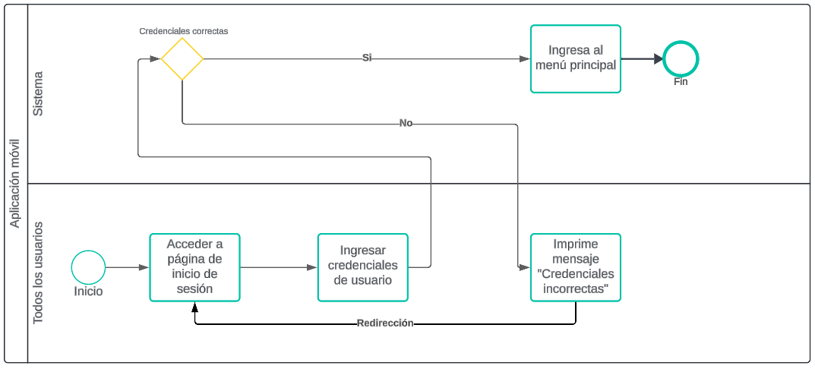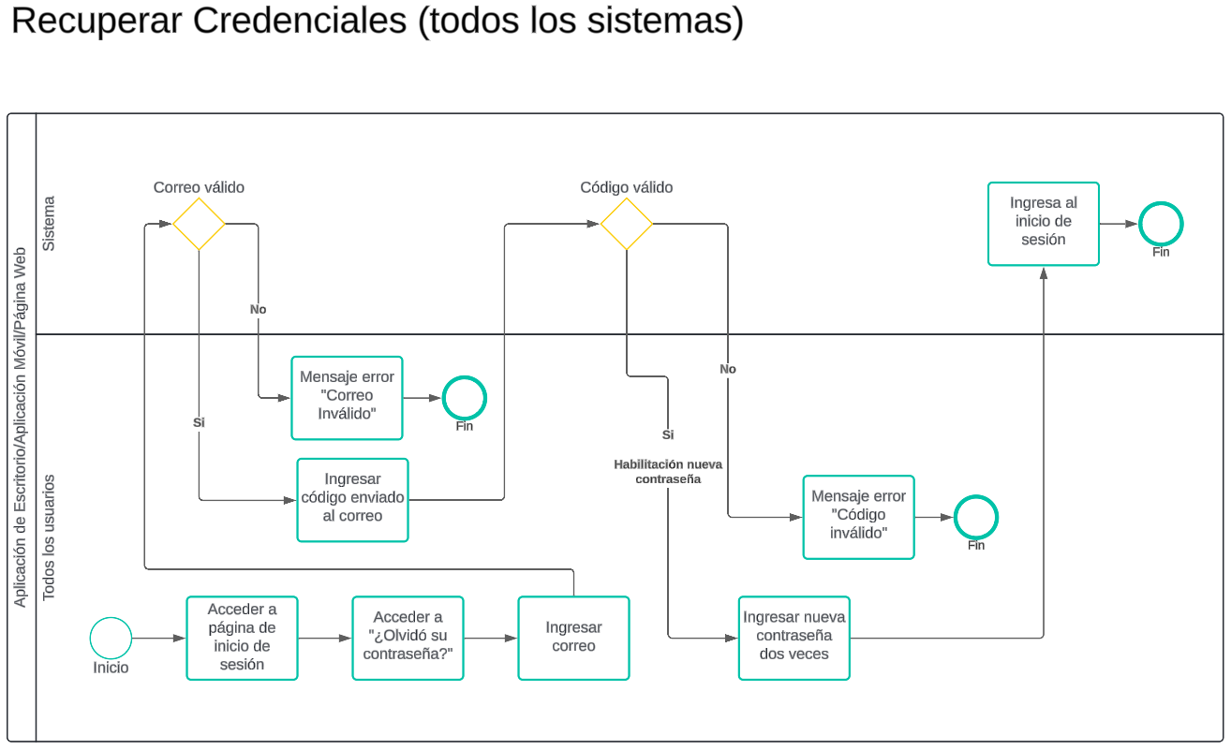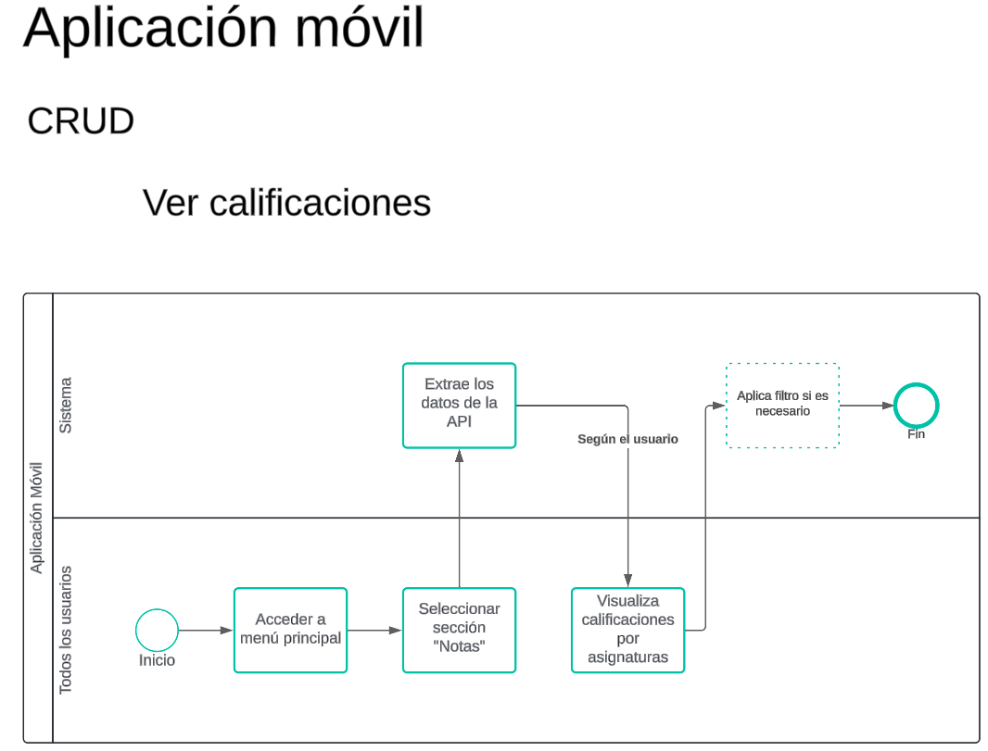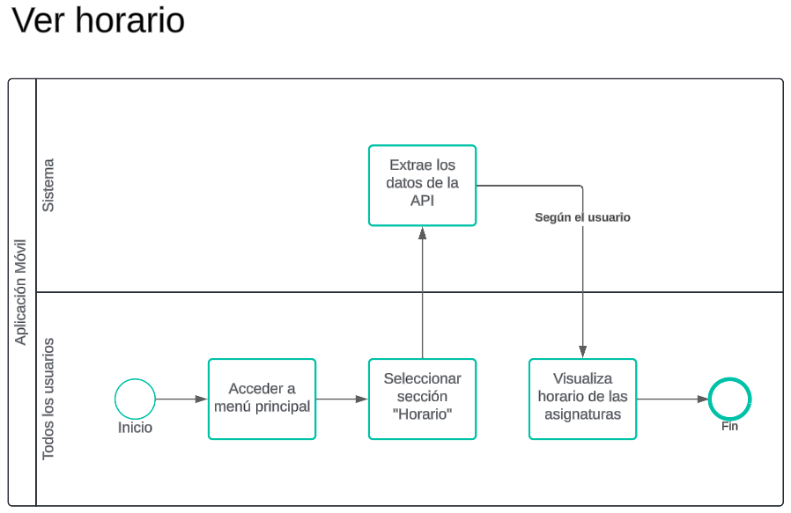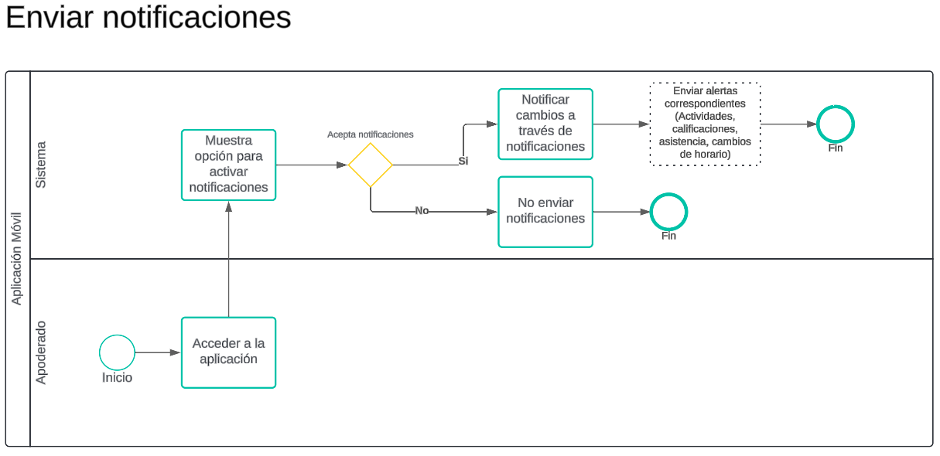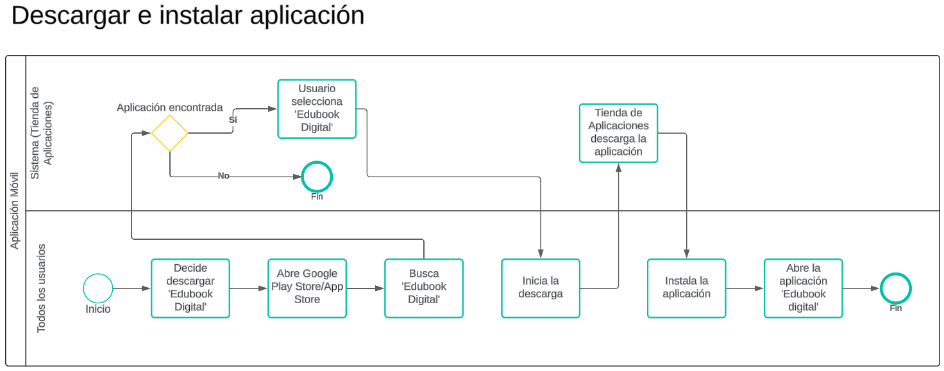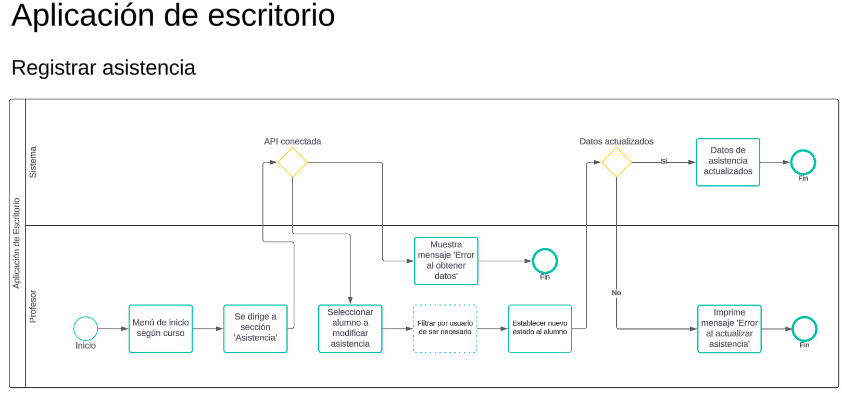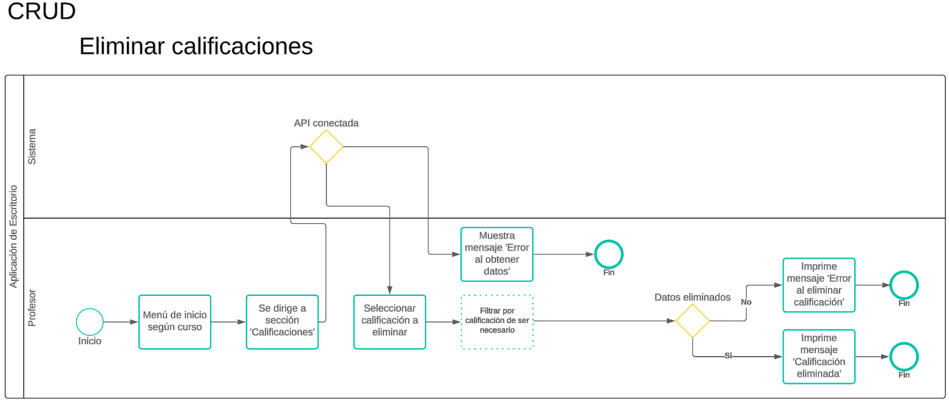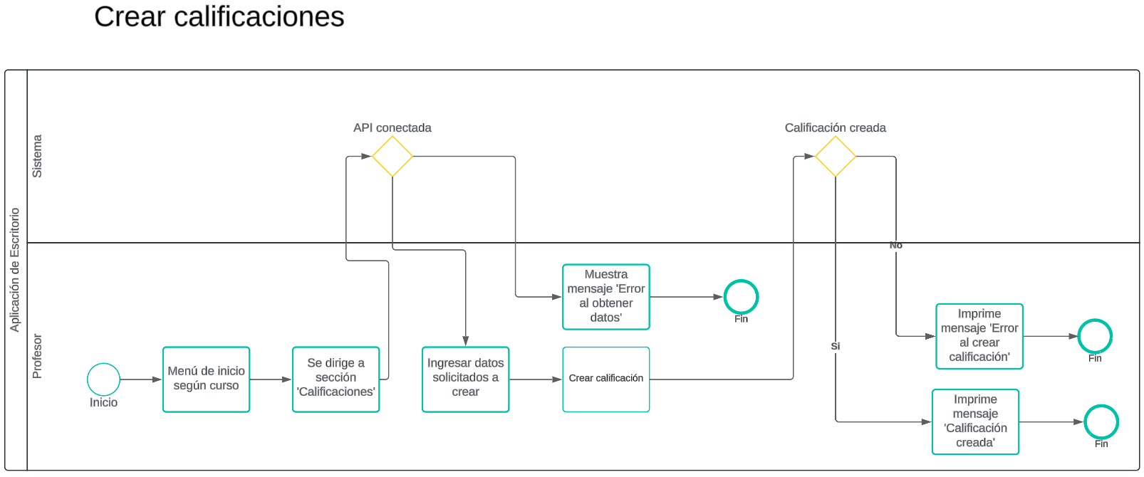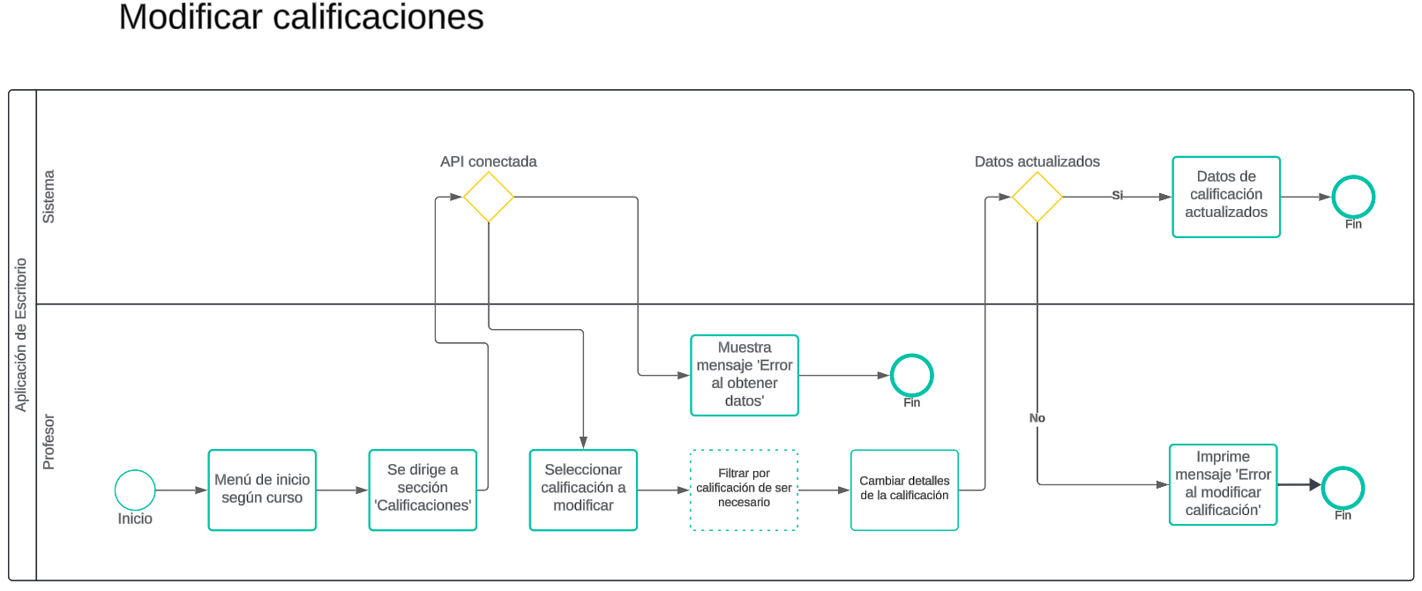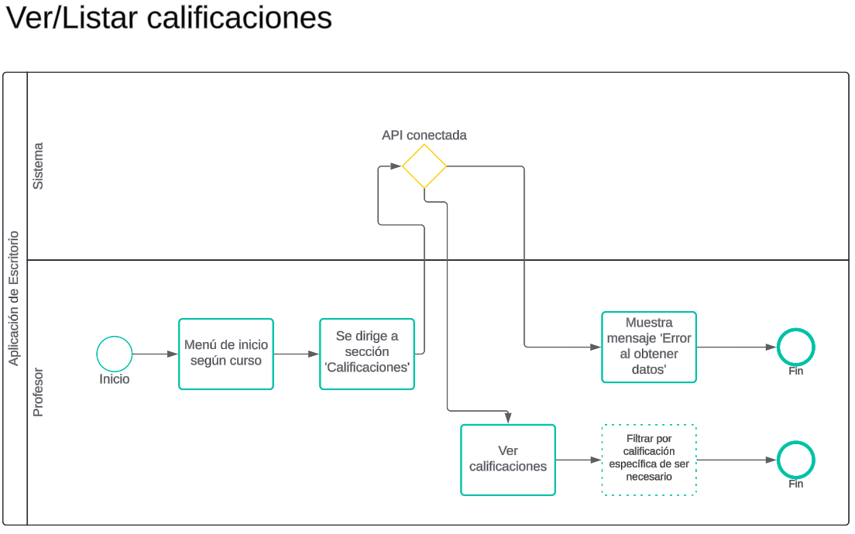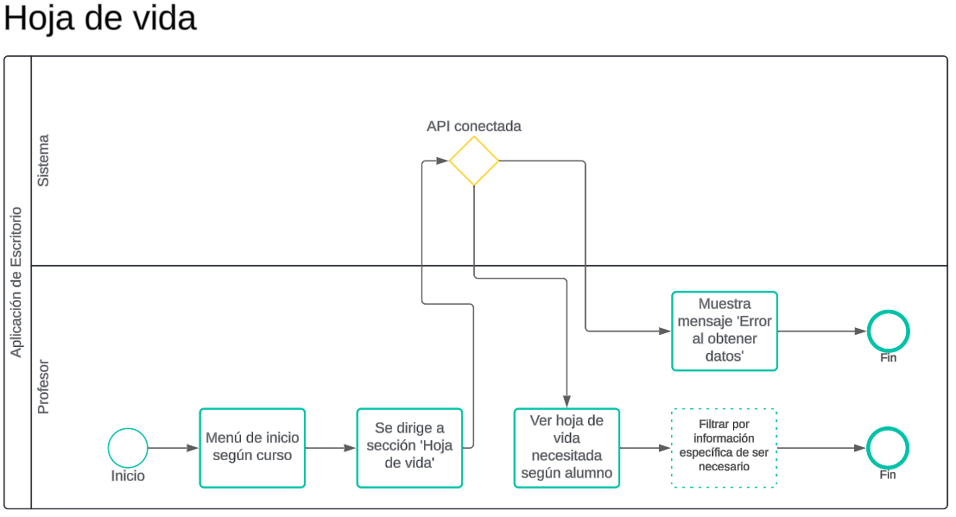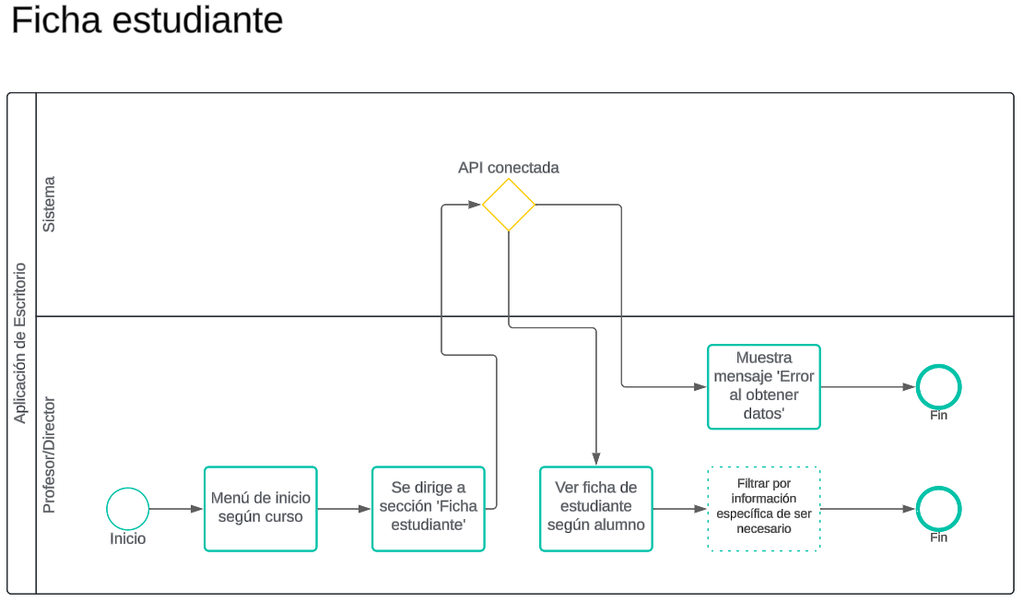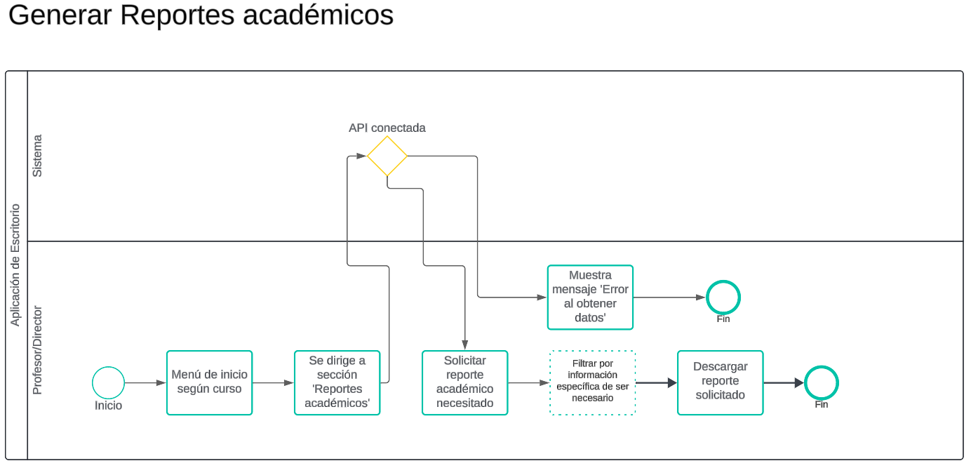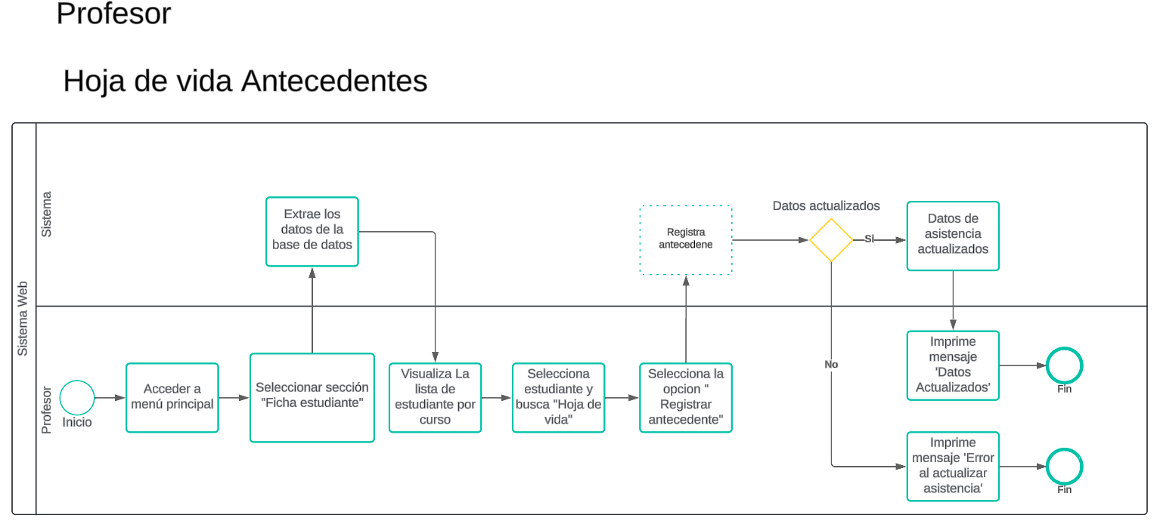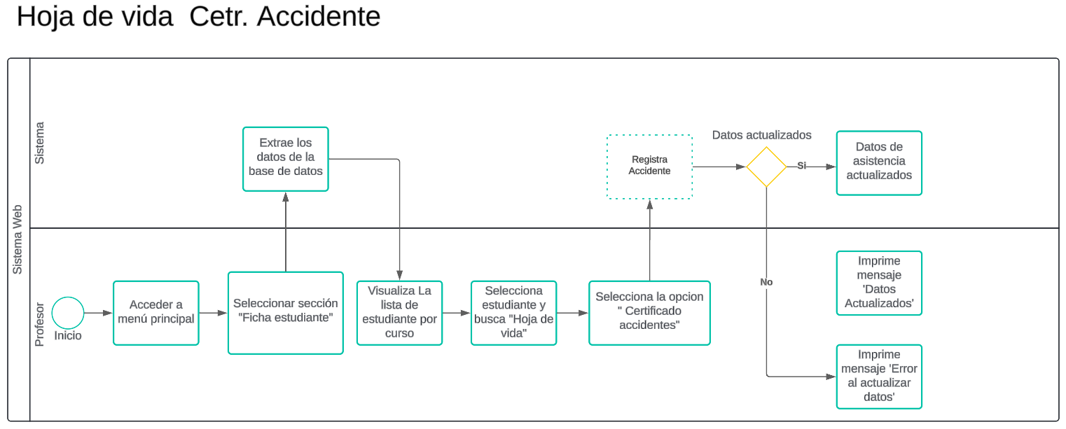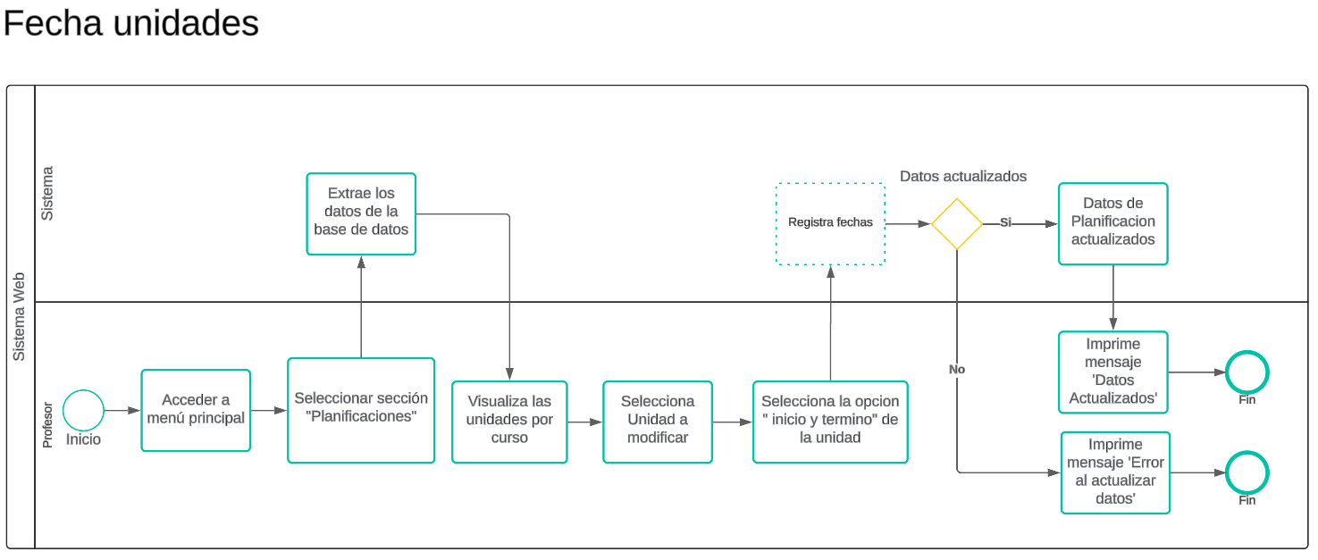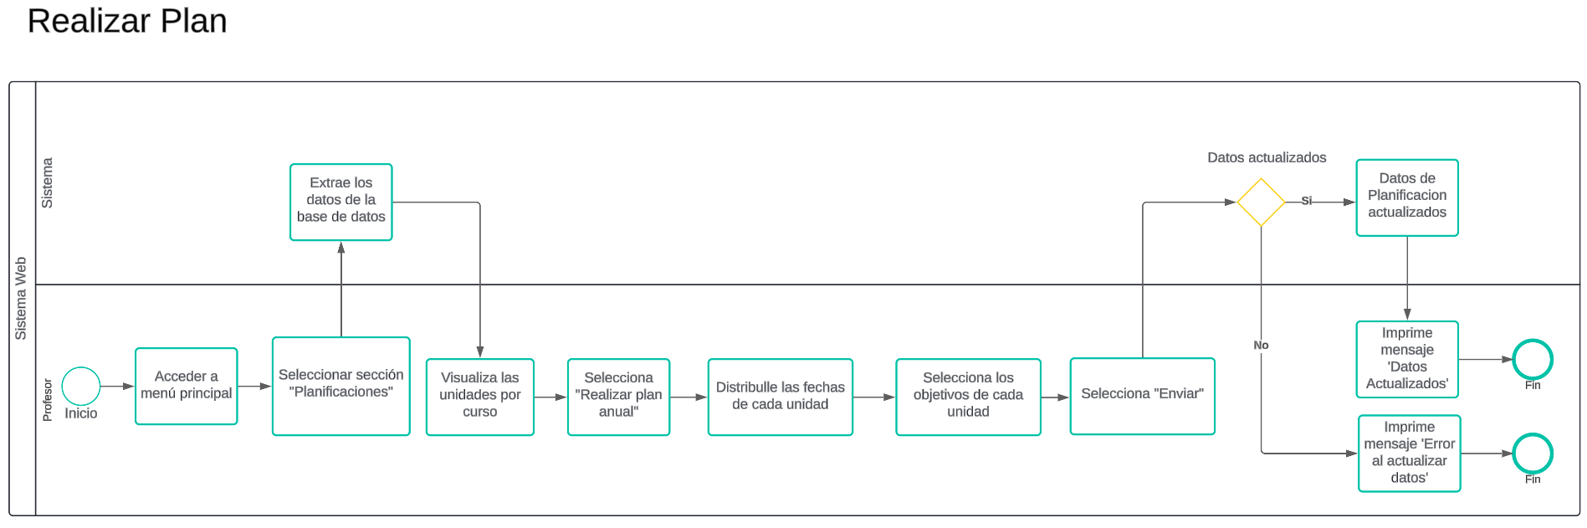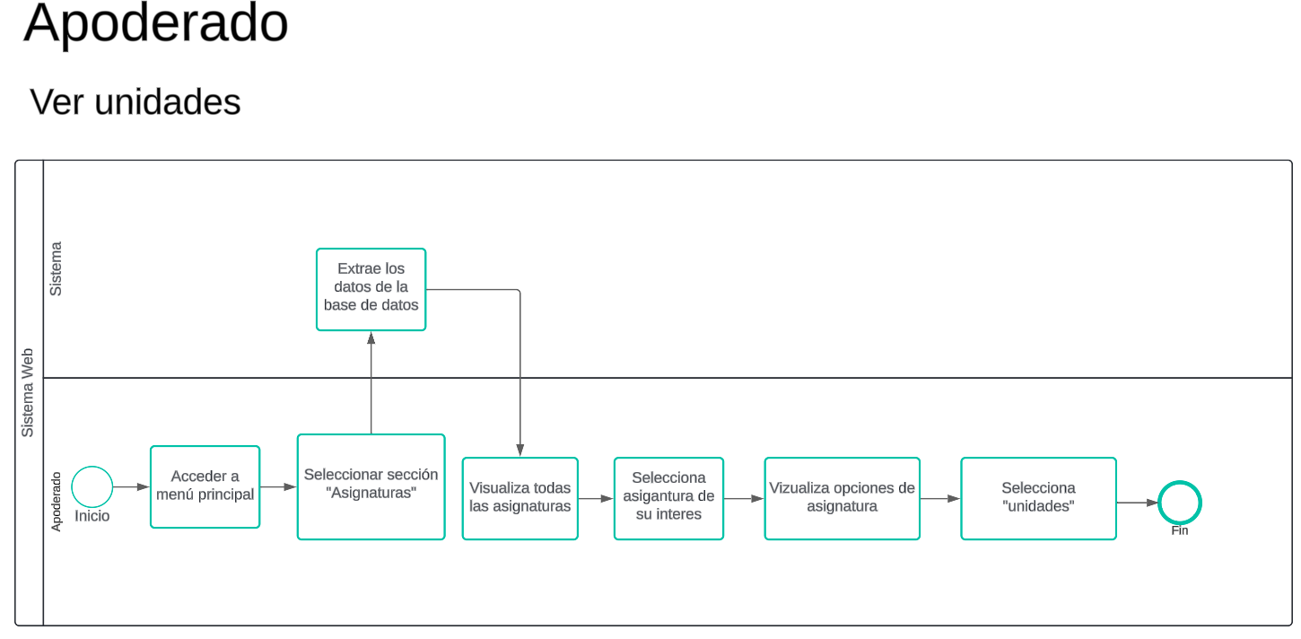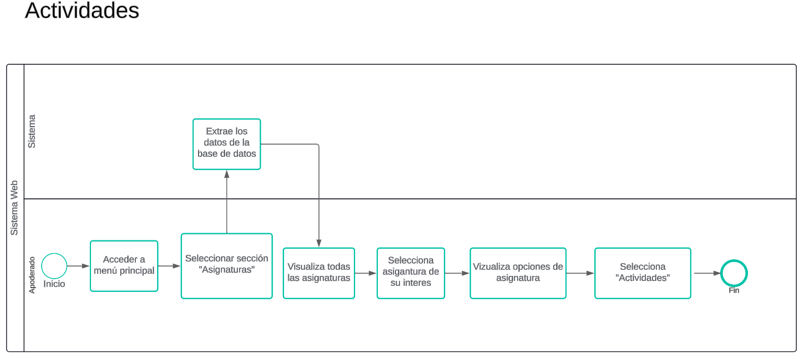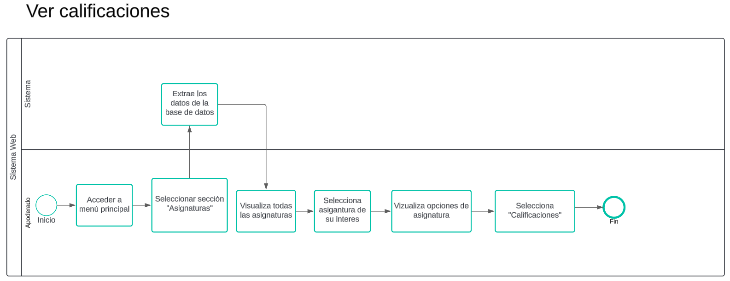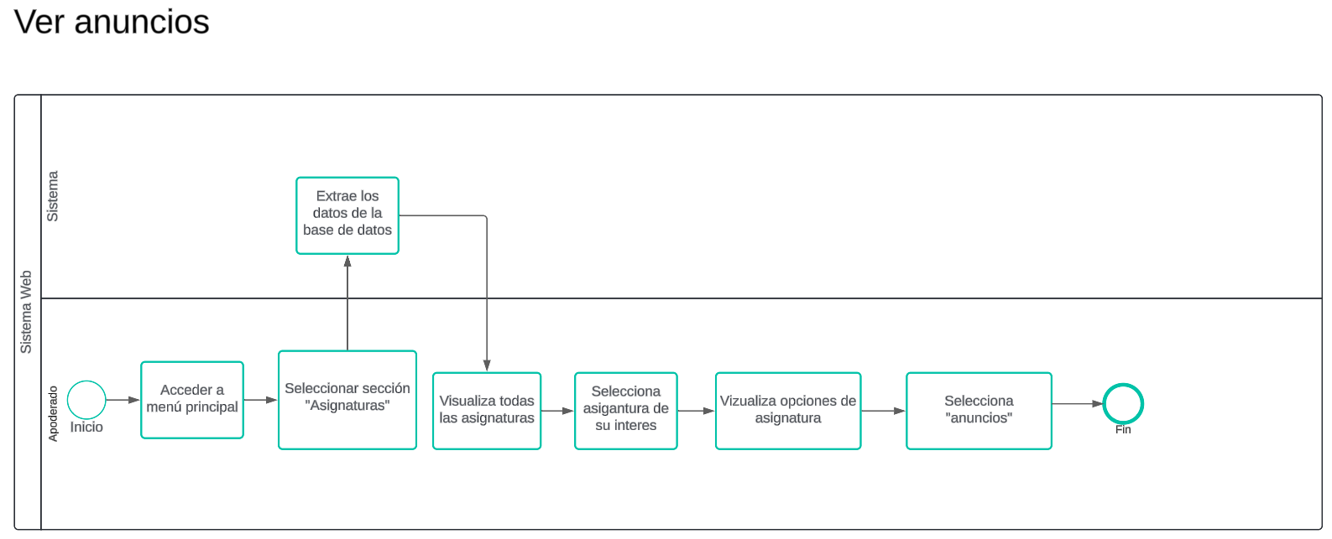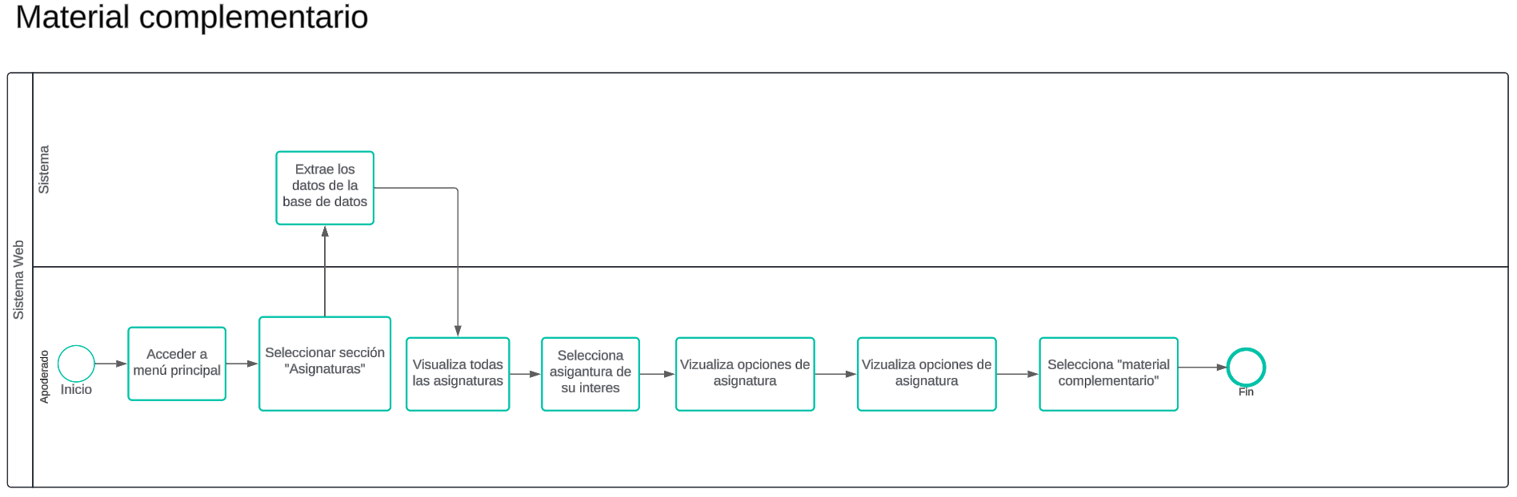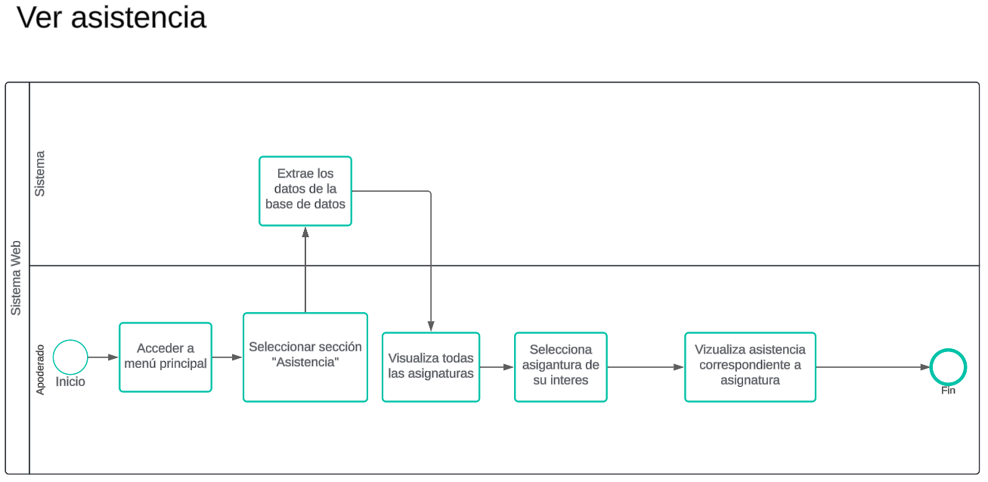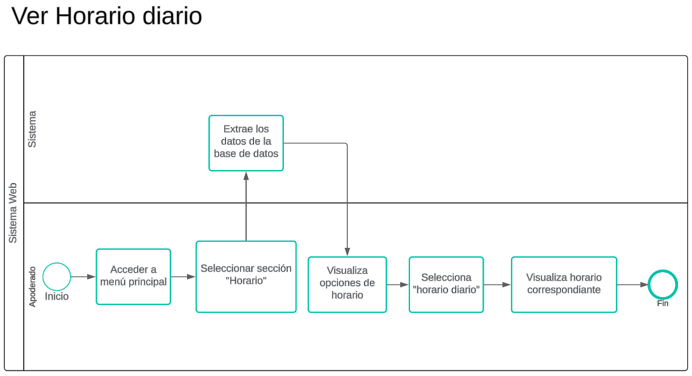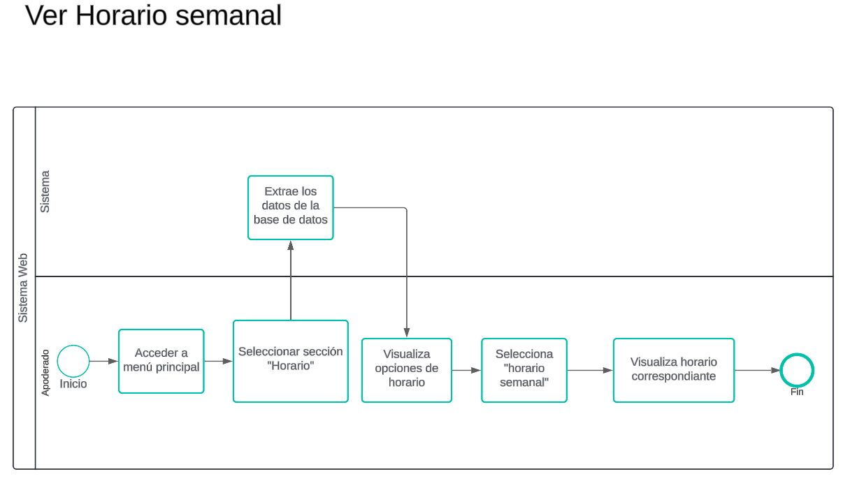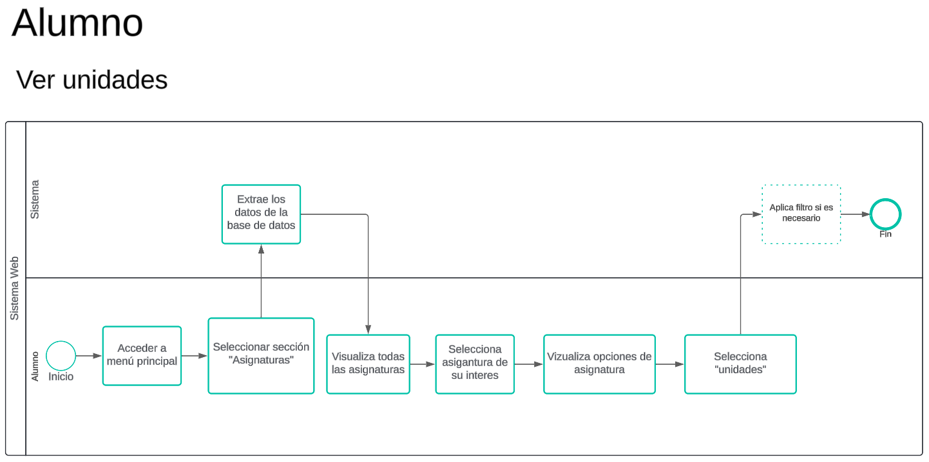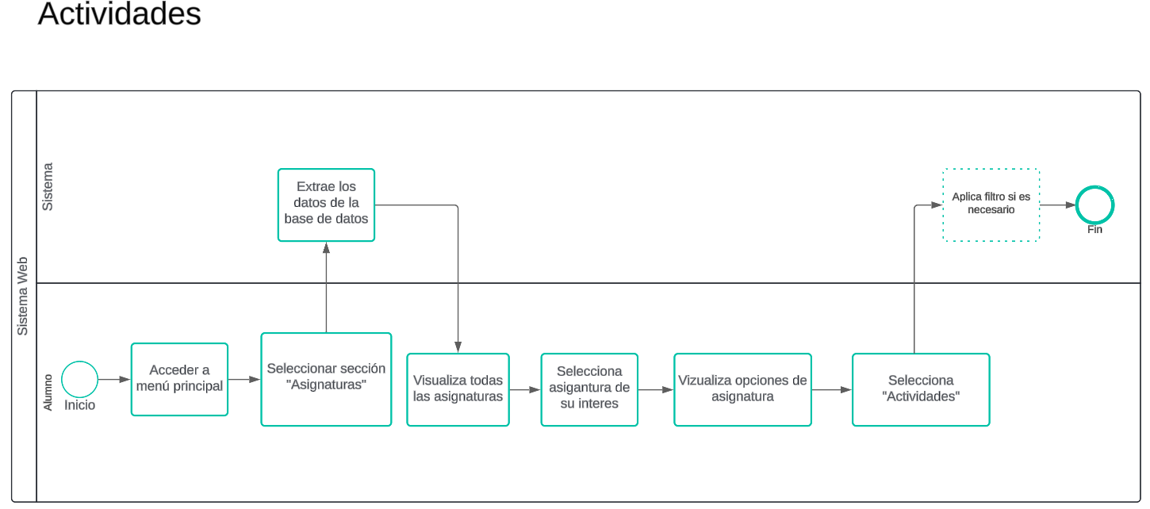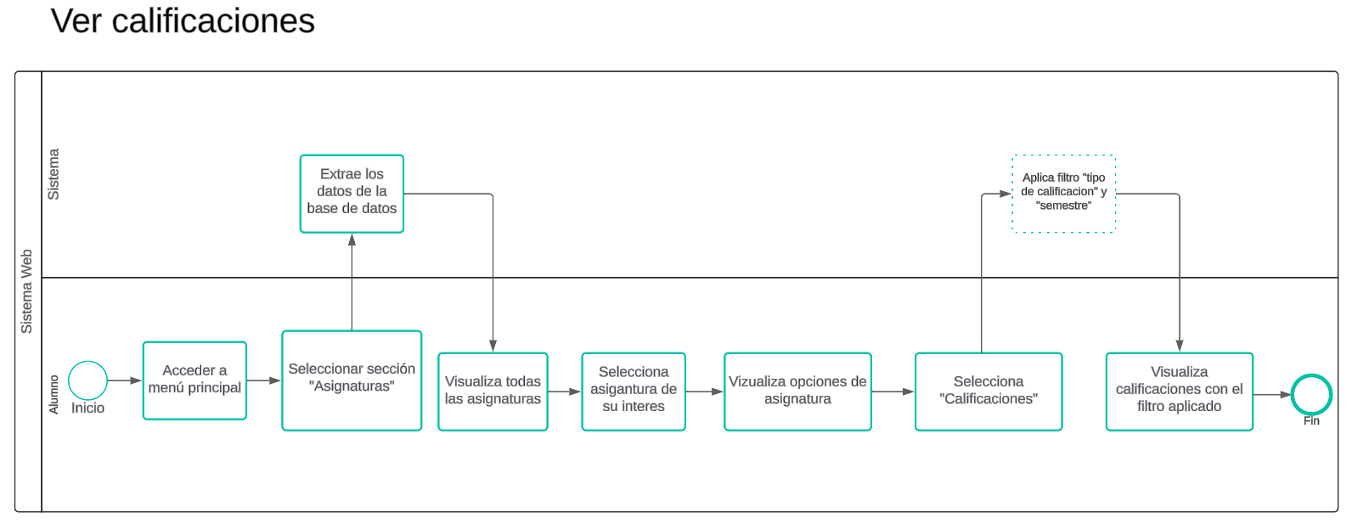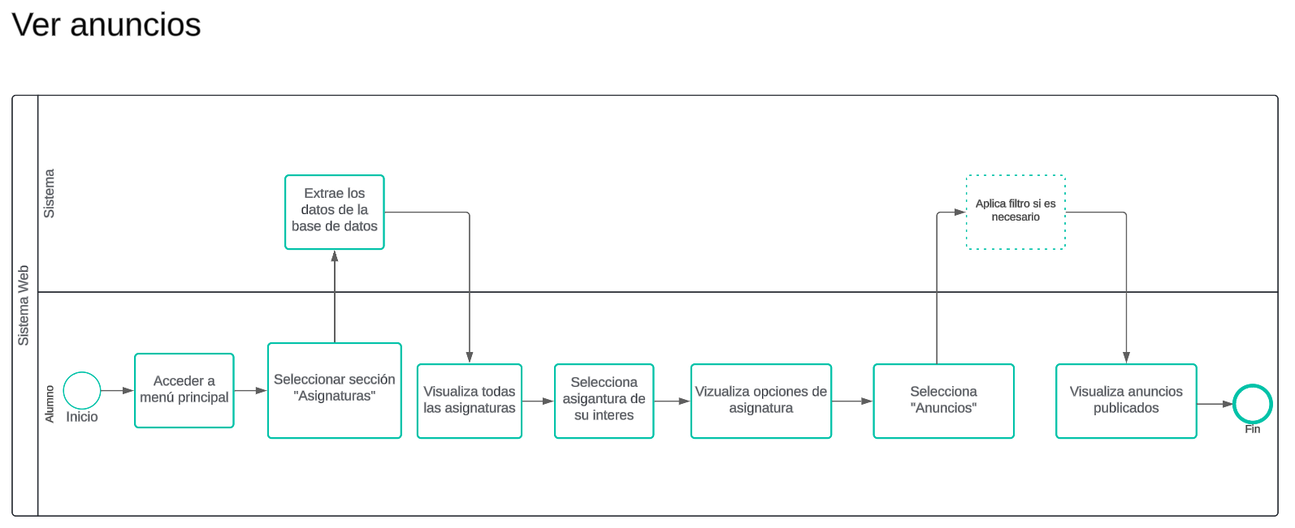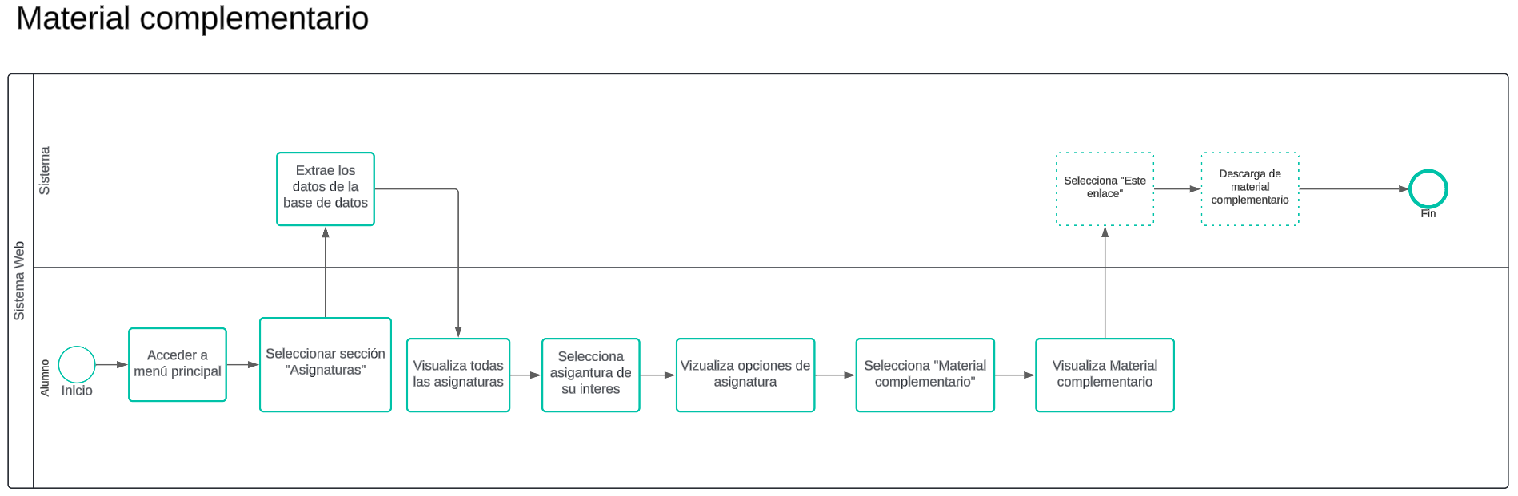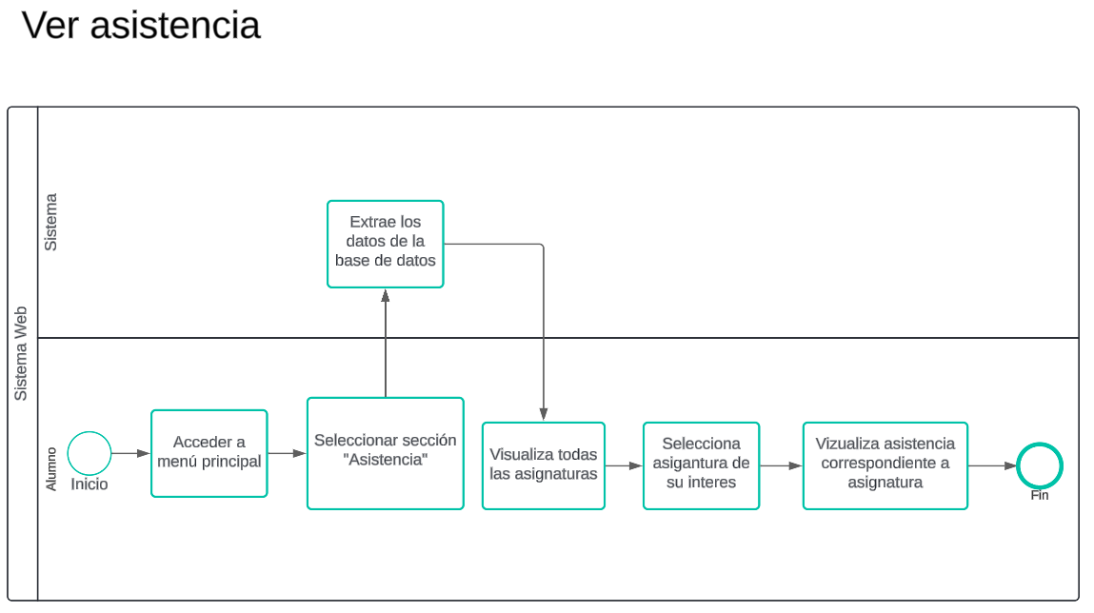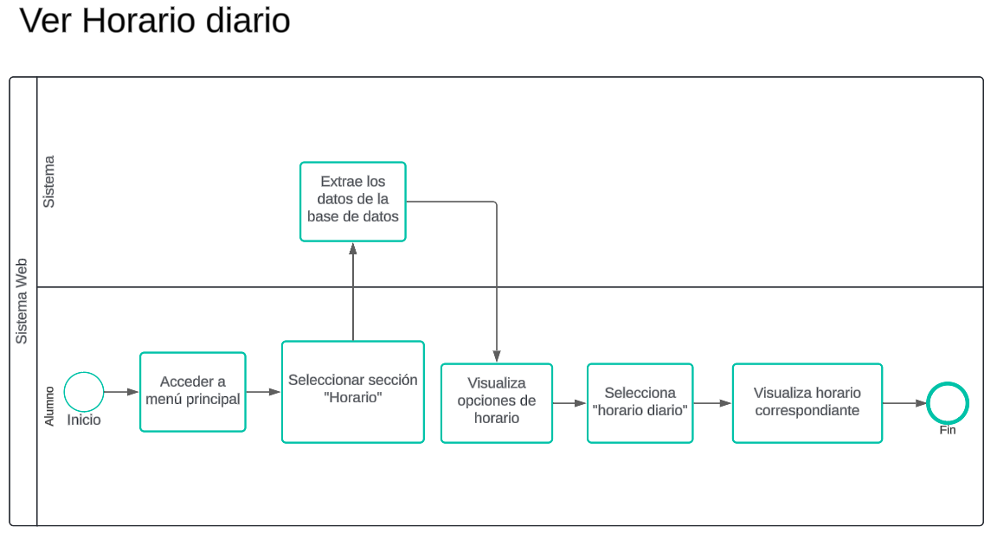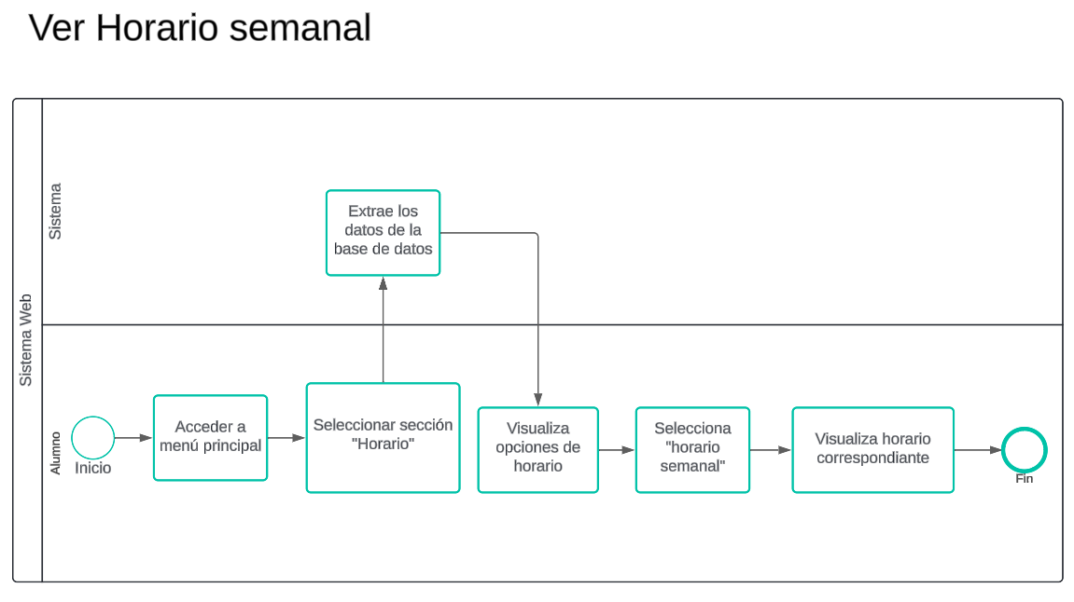

1. **Vista Lógica**

A continuación, se presenta una vista lógica de la aplicación expresado en tres diagramas, uno de ellos que muestra la parte estructural o estática de la aplicación (clases) y a la base de datos (modelo relacional).otra vista que representa la parte dinámica (secuencias).

* 1. **Parte Estructural ( Diagrama de Clases y Diagrama Relacional)**

**Ilustración 3: Diagrama de Clases**

*\*\*\*\*\*\*\*\*\*\*\*\*\*\*\*\*\*\*\*\*\*\*\*\*\*\*\*\*\*\*\*\*\*\*\*\*\*\*\*\*\*\*\*\*\*\*\*\*\*\*\*\*\*\*\*\*\*\*\*\*\*\*\*\*\*\*\*\*\*\*\*\*\**

*Descripción de Clases*

| **Código** | **Nombre** | **Descripción** |
| --- | --- | --- |
|  |  |  |
|  |  |  |
|  |  |  |
|  |  |  |
|  |  |  |
|  |  |  |
|  |  |  |
|  |  |  |
|  |  |  |
|  |  |  |
|  |  |  |
|  |  |  |
|  |  |  |
|  |  |  |

Ilustración 4: Diagrama de Base Datos (Relacional)

****************************************************************************

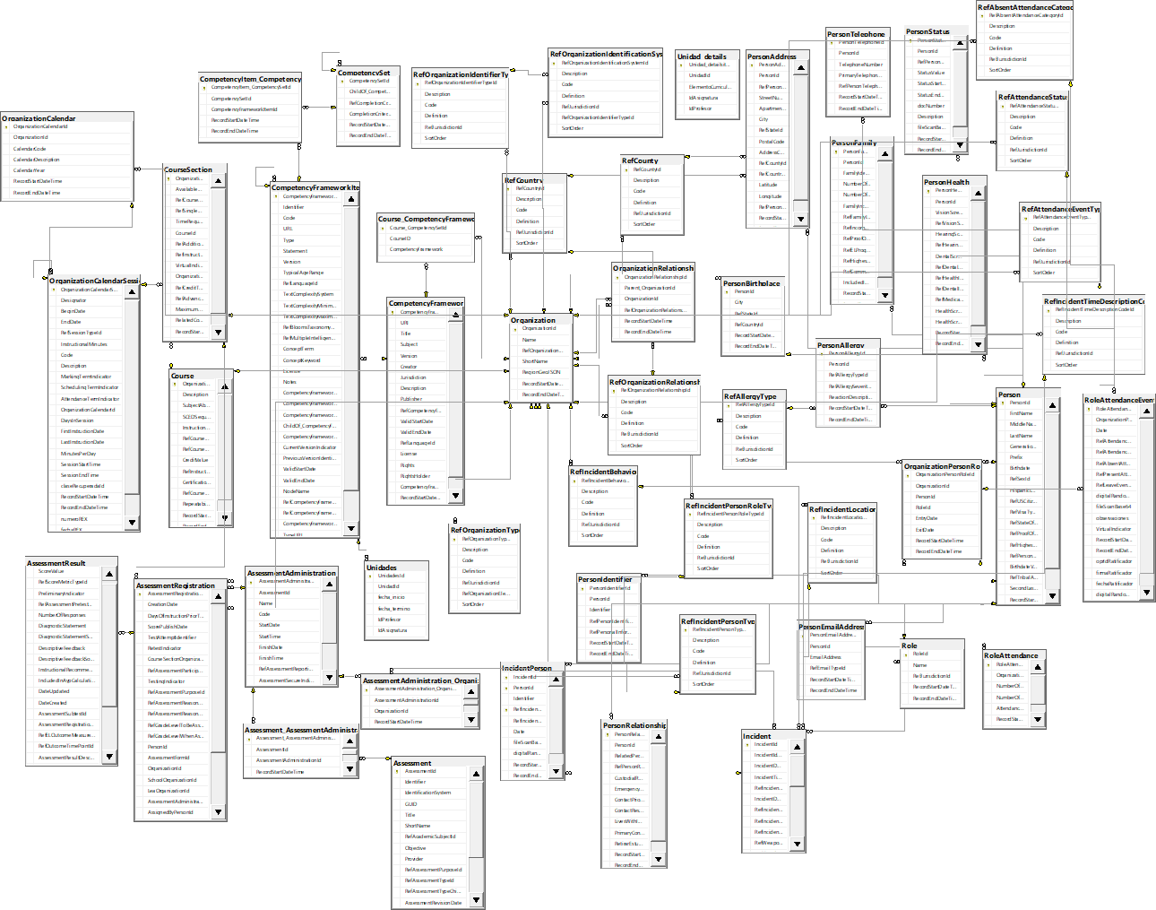

* + 1. *Descripción de Tablas*

| **Código** | **Nombre** | **Descripción** |
| --- | --- | --- |
| 001 | Assessment | Evaluación realizada a un estudiante o grupo. |
| 002 | AssessmentAdministration | Proceso de gestión y administración de las evaluaciones. |
| 003 | AssessmentAdministration_Organization | Relación entre la administración de evaluaciones y la organización. |
| 004 | AssessmentRegistration | Registro de la participación de estudiantes en una evaluación. |
| 005 | AssessmentResult | Resultado obtenido en una evaluación. |
| 006 | CompetencyFramework | Estructura que define las competencias que deben adquirirse. |
| 007 | CompetencyFrameworkItem | Elemento individual de un marco de competencias. |
| 008 | CompetencyItem_CompetencySet | Relación entre un ítem de competencia y un conjunto de competencias. |
| 009 | Competency Set | Conjunto de competencias agrupadas. |
| 010 | Course | Información sobre un curso educativo. |
| 011 | CourseSection | Sección de un curso. |
| 012 | Course_CompetencyFramework | Relación entre un curso y el marco de competencias asociado. |
| 013 | Incident | Registro de un incidente ocurrido en la institución. |
| 014 | IncidentPerson | Persona involucrada en un incidente. |
| 015 | Organization | Entidad o institución educativa. |
| 016 | OrganizationCalendar | Calendario de la organización que indica los eventos y fechas importantes. |
| 017 | OrganizationCalendarSession | Sesión específica dentro del calendario de la organización. |
| 018 | OrganizationPersonRole | Rol que una persona desempeña dentro de la organización. |
| 019 | OrganizationRelationship | Relación entre diferentes organizaciones. |
| 020 | Person | Datos generales de una persona. |
| 021 | PersonAddress | Dirección de residencia de una persona. |
| 022 | PersonAllergy | Alergias registradas de una persona. |
| 023 | PersonBirthplace | Lugar de nacimiento de una persona. |
| 024 | PersonEmailAddress | Correo electrónico de una persona. |
| 025 | PersonFamily | Información relacionada con la familia de una persona. |
| 026 | PersonHealth | Información sobre la salud de una persona. |
| 027 | PersonIdentifier | Identificadores únicos de una persona, como números de documento. |
| 028 | PersonRelationship | Relaciones personales o familiares de una persona. |
| 029 | PersonStatus | Estado actual de la persona (activo, inactivo, etc.). |
| 030 | PersonTelephone | Número de teléfono de una persona. |
| 031 | RefAbsentAttendanceCategory | Categoría para clasificar la ausencia en la asistencia. |
| 032 | RefAllergyType | Tipos de alergias conocidas. |
| 033 | RefAttendanceEventType | Tipo de evento relacionado con la asistencia. |
| 034 | RefAttendanceStatus | Estado de la asistencia (presente, ausente, etc.). |
| 035 | RefCountry | País de origen o residencia. |
| 036 | RefCountryId | Identificador del país. |
| 037 | RefCounty | Comuna dentro de un país. |
| 038 | RefIncidentBehavior | Comportamiento registrado en un incidente. |
| 039 | RefIncidentLocation | Lugar donde ocurrió un incidente. |
| 040 | RefIncidentPersonRoleType | Tipo de rol que una persona desempeñó en un incidente. |
| 041 | RefIncidentPersonType | Tipo de persona involucrada en un incidente. |
| 042 | RefIncidentTimeDescriptionCode | Código que describe el tiempo del incidente. |
| 043 | RefOrganizationIdentificationSystem | Sistema utilizado para identificar una organización. |
| 044 | RefOrganizationIdentifierType | Tipo de identificador utilizado para la organización. |
| 045 | RefOrganizationRelationship | Tipo de relación entre organizaciones. |
| 046 | RefOrganizationType | Tipo de organización (educativa, gubernamental, etc.). |
| 047 | Role | Rol o función que desempeña una persona. |
| 048 | RoleAttendance | Asistencia de una persona en función de su rol. |
| 049 | RoleAttendanceEvent | Evento de asistencia relacionado con un rol. |
| 050 | Unidades | Unidades o secciones de contenido educativo. |
| 051 | Unidad_details | Detalles adicionales sobre una unidad educativa. |
| 052 | auth_group | Grupos de usuarios en Django para gestionar permisos y roles. |
| 053 | auth_user_groups | Relación entre usuarios y grupos a los que pertenecen. |
| 054 | auth_user_user_permissions | Relación entre usuarios y permisos específicos asignados. |
| 055 | django_content_type | Tipos de contenido utilizados para identificar los modelos dentro de Django. |
| 056 | auth_group_permissions | Relación entre grupos y los permisos asignados a cada uno. |
| 057 | auth_permission | Permisos que controlan el acceso a diferentes partes del sistema. |
| 058 | django_admin_log | Registro de acciones realizadas en el panel de administración de Django. |
| 059 | auth_user | Tabla de usuarios registrados en el sistema de autenticación de Django. |
| 060 | core_user_profile | tabla para relacionar id django con id person |
| 061 | authtoken_token | Tokens de autenticación |

**Parte Dinámica (Diagrama de Secuencias)**

**Ilustración 5: Diagramas de Secuencias**

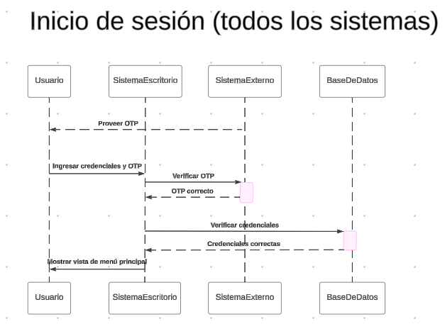

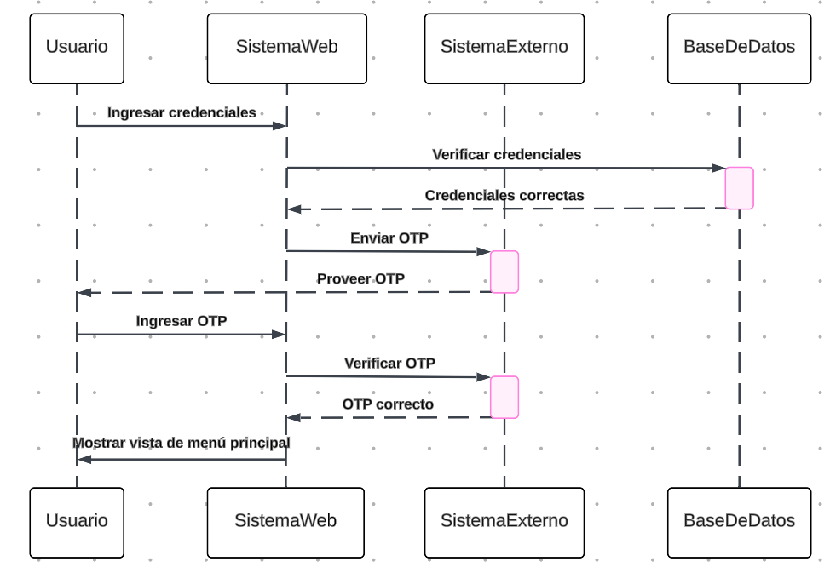

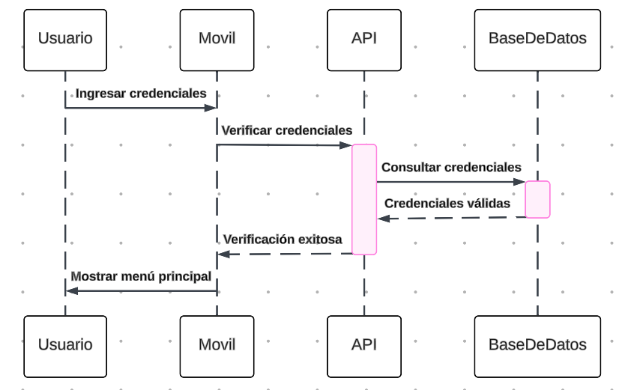

**Recuperar credenciales (todos los sistemas)**

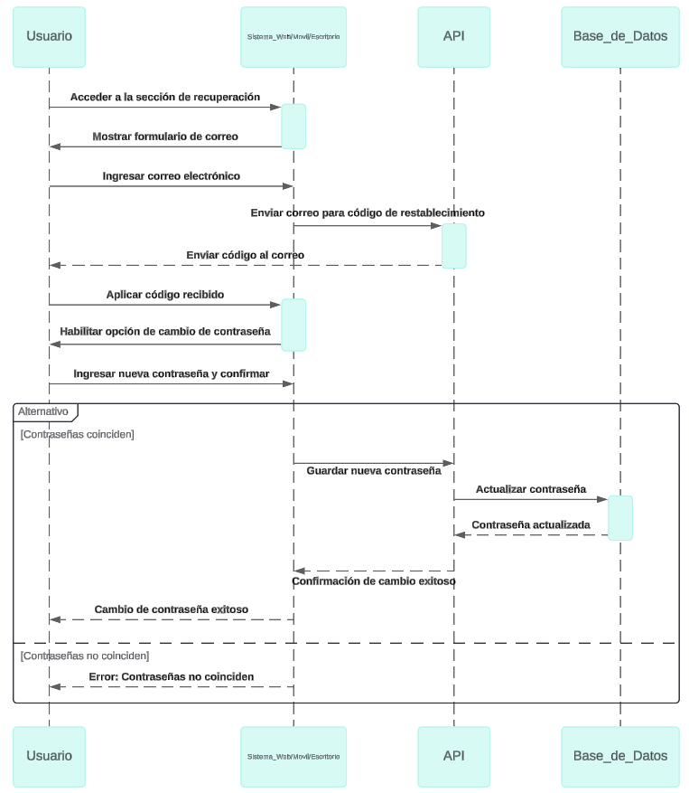

**Acceder a foro (sistema web / móvil)**

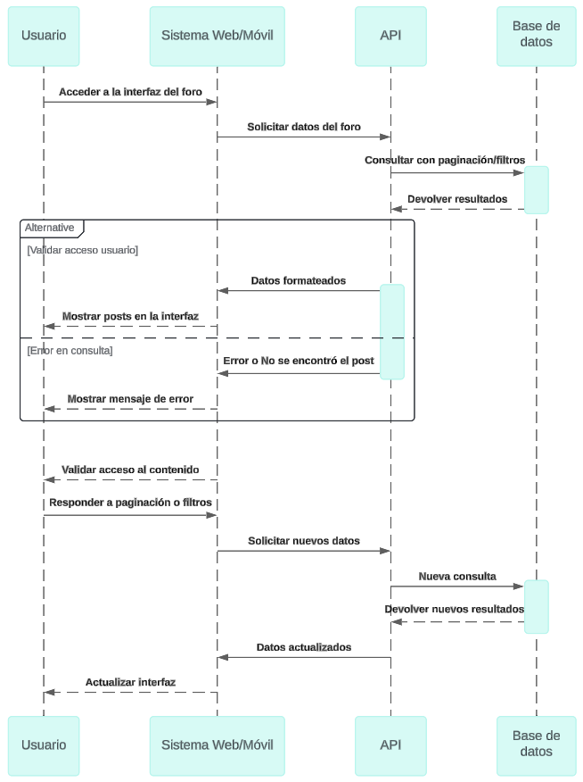

**Subir evidencia (sistema móvil)**

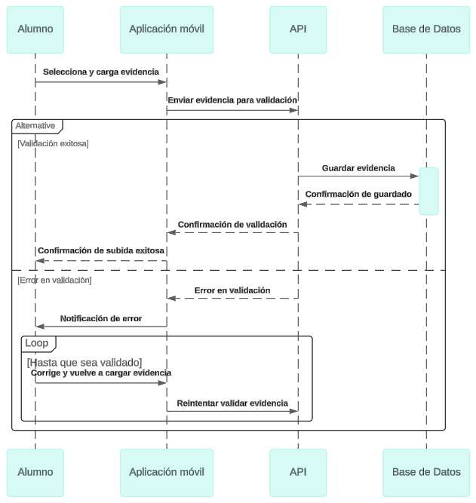

**Pasar asistencia (Sistema Escritorio)**

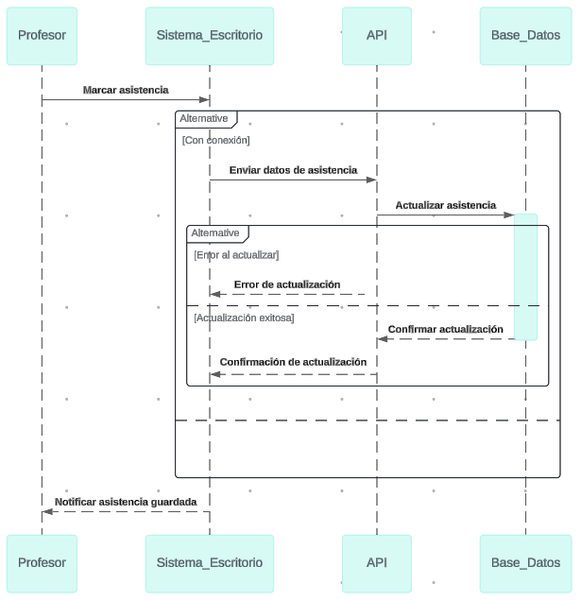

**Pasar asistencia (Sistema Web)**

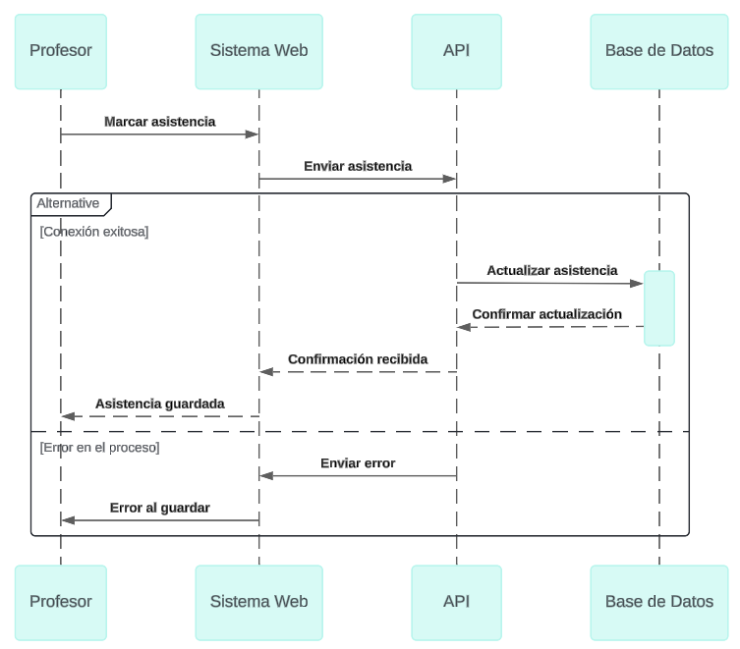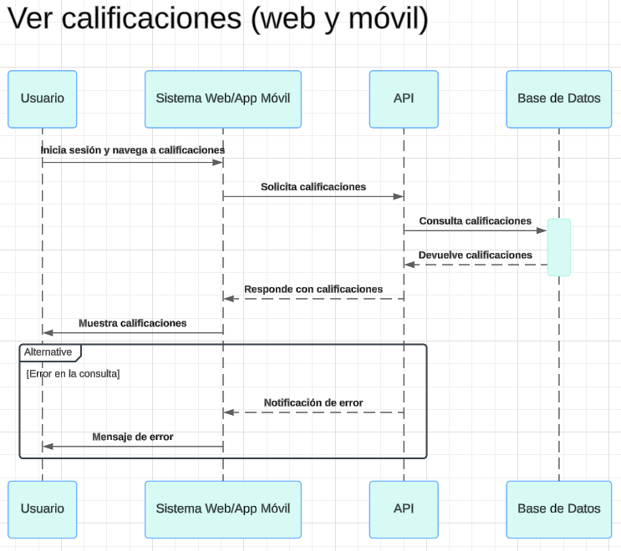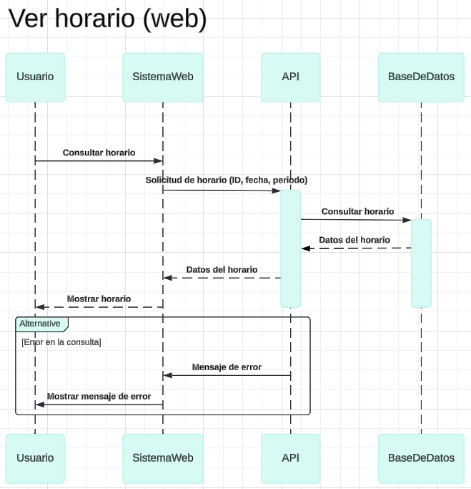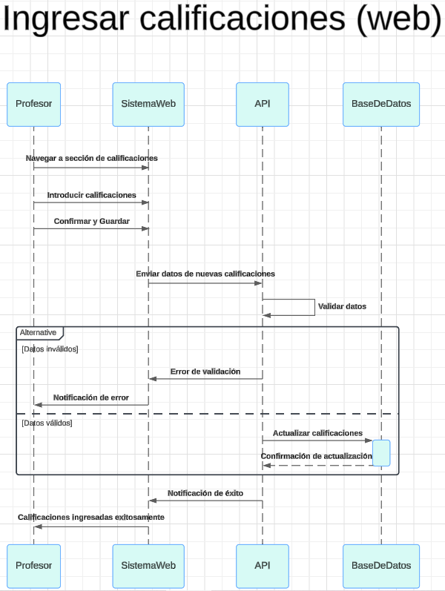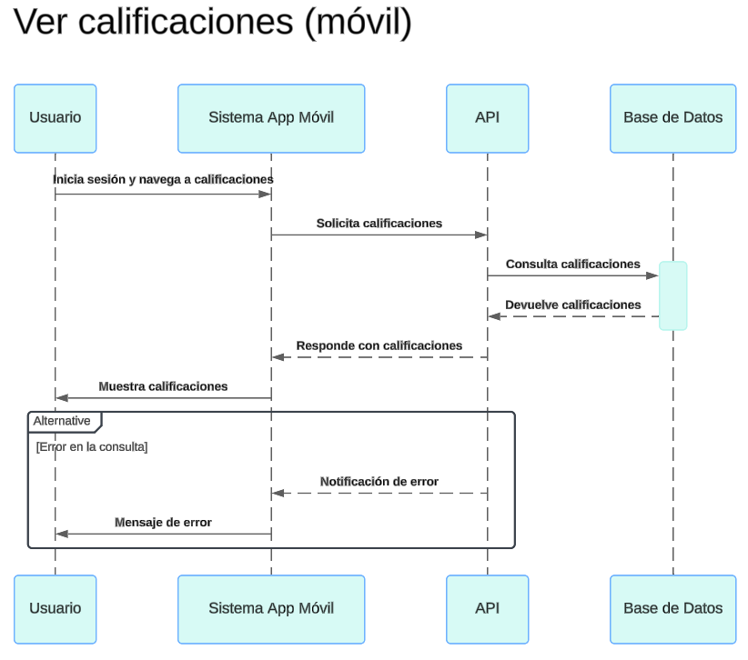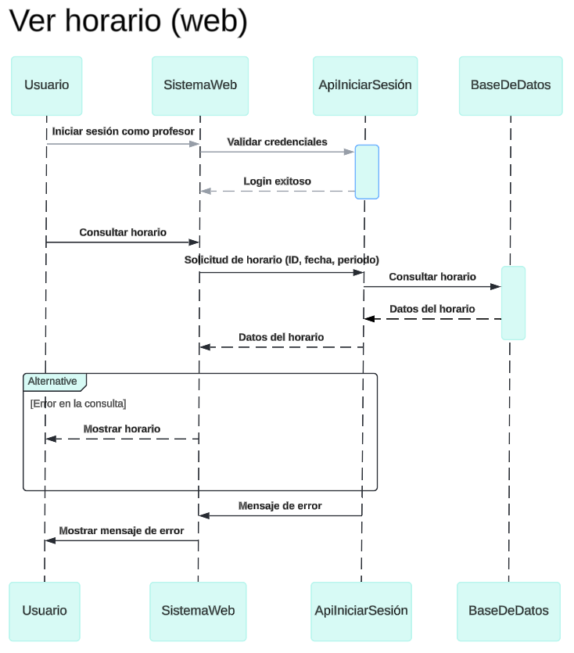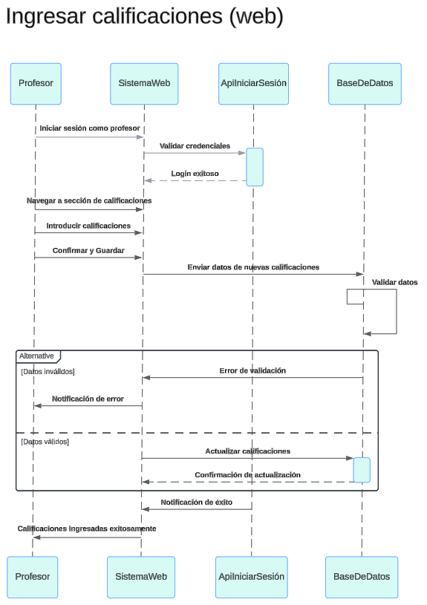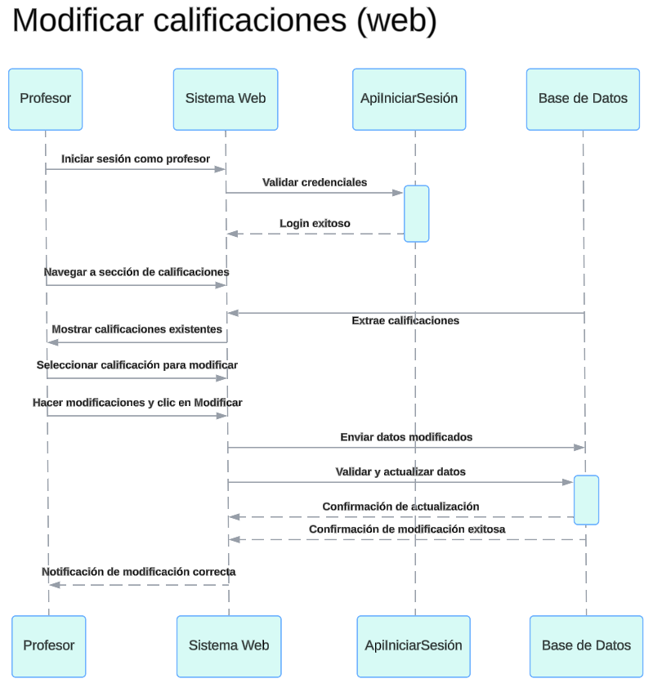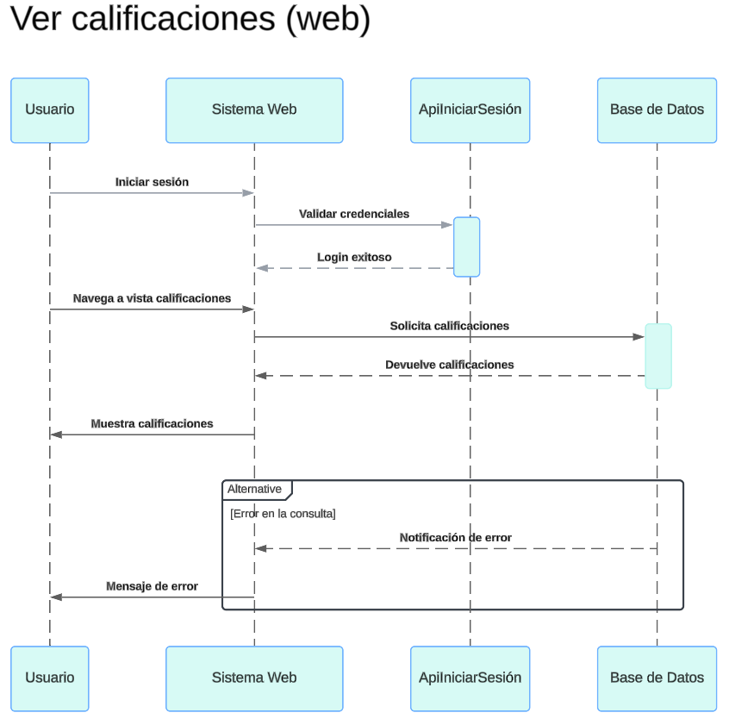

1. **Vista de Desarrollo o Despliegue**

**Ilustración 6: Diagrama de componentes**

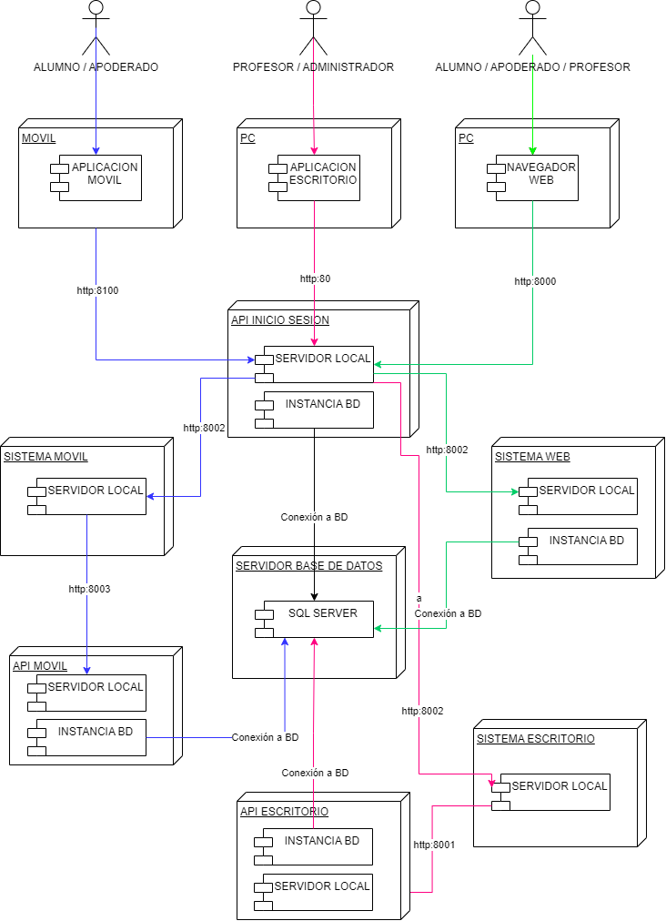

1. **Vista Física**

En esta vista se despliegan los nodos que participan con el sistema.

**Ilustración 7: Diagrama de Despliegue**

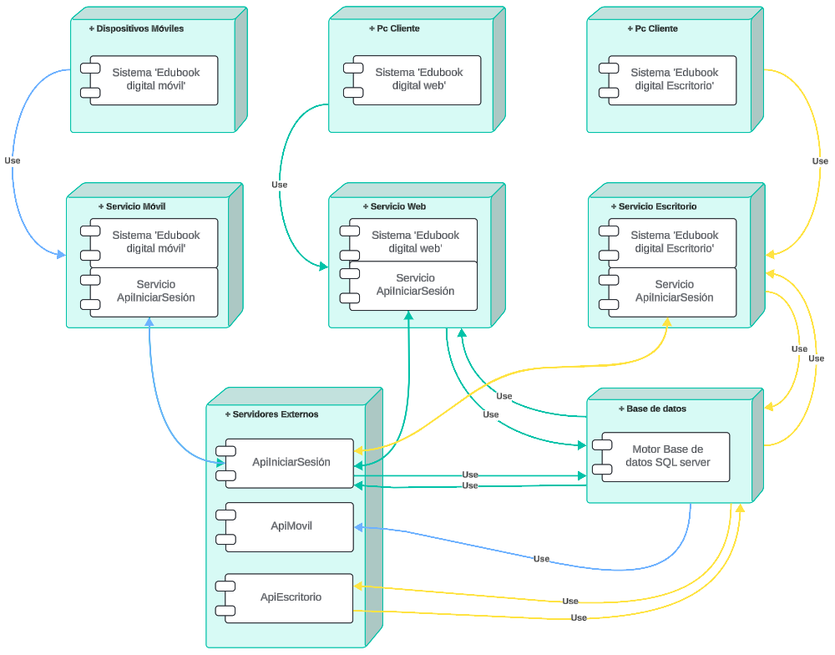

1. **Decisiones de Diseño y Selección de Alternativas**

En el desarrollo de este proyecto, las principales decisiones arquitectónicas que se tomaron en consideración:

Tiempo de Construcción: Dado que el proyecto debe implementarse en un tiempo ajustado, se optó por una arquitectura conocida como MVC (Modelo-Vista-Controlador), que facilita la separación de responsabilidades, la modularización del sistema, y permite su fácil implementación y mantenimiento.

Un segundo propósito que fue considerado en la selección de alternativa son :

| Escenario de calidad | Atributo Asociado | Patrón Arquitectónico | Justificación |
| --- | --- | --- | --- |
| EC01 | Seguridad - Confiabilidad | MVC | Permite estructurar el sistema para manejar la validación de credenciales asegurando la correcta autenticación y acceso seguro de los usuarios. |
| EC02 | Funcionalidad - Seguridad | SSO | Garantiza que el sistema ofrezca seguridad y confidencialidad al permitir que los usuarios inicien sesión de manera segura y controlada. |
| EC03 | Portabilidad - Adaptabilidad | MVC | Facilita la adaptación del sistema a diferentes dispositivos de forma eficiente, al separar preocupaciones entre el modelo y la vista. |
| EC04 | Mantenibilidad - Capacidad de ser probado | Cliente - Servidor | Facilita pruebas eficientes y separadas en los componentes de cliente servidor. |
| EC05 | Usabilidad - Facilidad de aprendizaje | MVC | Facilita interfaces de usuario claras e intuitivas, lo que a su vez mejora la usabilidad y permite que los usuarios naveguen y aprendan a usar el sistema de manera sencilla. |
| EC06 | Fiabilidad - Tolerancia a fallos | SOA | Permite que los sistemas manejen y capturen los errores de manera eficiente, mejorando la tolerancia a fallos en el sistema. |
| EC07 | Mantenibilidad - Cumplimiento de la mantenibilidad | Microservicios | Permite que el sistema sea modular, facilitando la implementación de mejoras y correcciones sin afectar el funcionamiento general. |
| EC08 | Mantenibilidad - Estabilidad | Cliente - Servidor | Garantiza estabilidad en el sistema incluso cuando el usuario esté inactivo, proporcionando experiencia de uso sin interrupciones. |
| EC09 | Funcionalidad - Precisión | MVC | Permite que entregue información precisa al usuario, con la lógica de negocio separada del control de la vista y la interfaz. |
| EC10 | Funcionalidad - Idoneidad | MVC | Asegura que el sistema sea óptimo para el usuario, ofreciendo información precisa y en el formato más adecuado. |
| EC11 | Usabilidad - Operabilidad | MVC | El sistema debe ser fácil de operar y controlar, lo que se logra a través de la separación de la lógica de negocio y la vista, mejorando la experiencia de usuario. |
| EC12 | Usabilidad - Inteligibilidad | MVC | El sistema puede presentar información legible y adaptada a todos los usuarios, independientemente de su experiencia técnica. |
| EC13 | Usabilidad - Atractividad | MVC | Permite la creación de interfaces de usuario atractivas y fáciles de visualizar, mejorando la experiencia del usuario y haciendo el sistema más accesible. |
| EC14 | Mantenibilidad - Estabilidad | Cliente - Servidor | Asegura que el sistema puede manejar grandes de datos simultáneamente, manteniéndose estable y operativa. |
| EC15 | Fiabilidad - Capacidad de Recuperación | Microservicios | Permite que el sistema recupere datos después de un fallo o una pérdida de conexión a internet, asegurando que los datos sean cargados correctamente. |

**Glosario de Términos:**

**MVC (Modelo-Vista-Controlador):** Un patrón arquitectónico que separa el desarrollo de aplicaciones en tres componentes interrelacionados para modularizar el sistema.

**SSO (Single Sign-On):** Un sistema de autenticación que permite a los usuarios iniciar sesión una vez y acceder a múltiples aplicaciones relacionadas sin volver a autenticarse.

**SOA (Arquitectura Orientada a Servicios):** Un enfoque arquitectónico que permite que diferentes servicios se comuniquen entre sí, garantizando la interoperabilidad.

**Cliente-Servidor:** Un modelo de arquitectura donde el servidor provee recursos y servicios, mientras el cliente accede a ellos.

**Microservicio:** Es un enfoque de diseño arquitectónico donde una aplicación se compone de múltiples servicios pequeños, independientes y específicos para una tarea. Cada microservicio se ejecuta en su propio proceso y se comunica con otros servicios generalmente a través de interfaces de red, como HTTP o mensajes.

**Análisis de Reutilización**